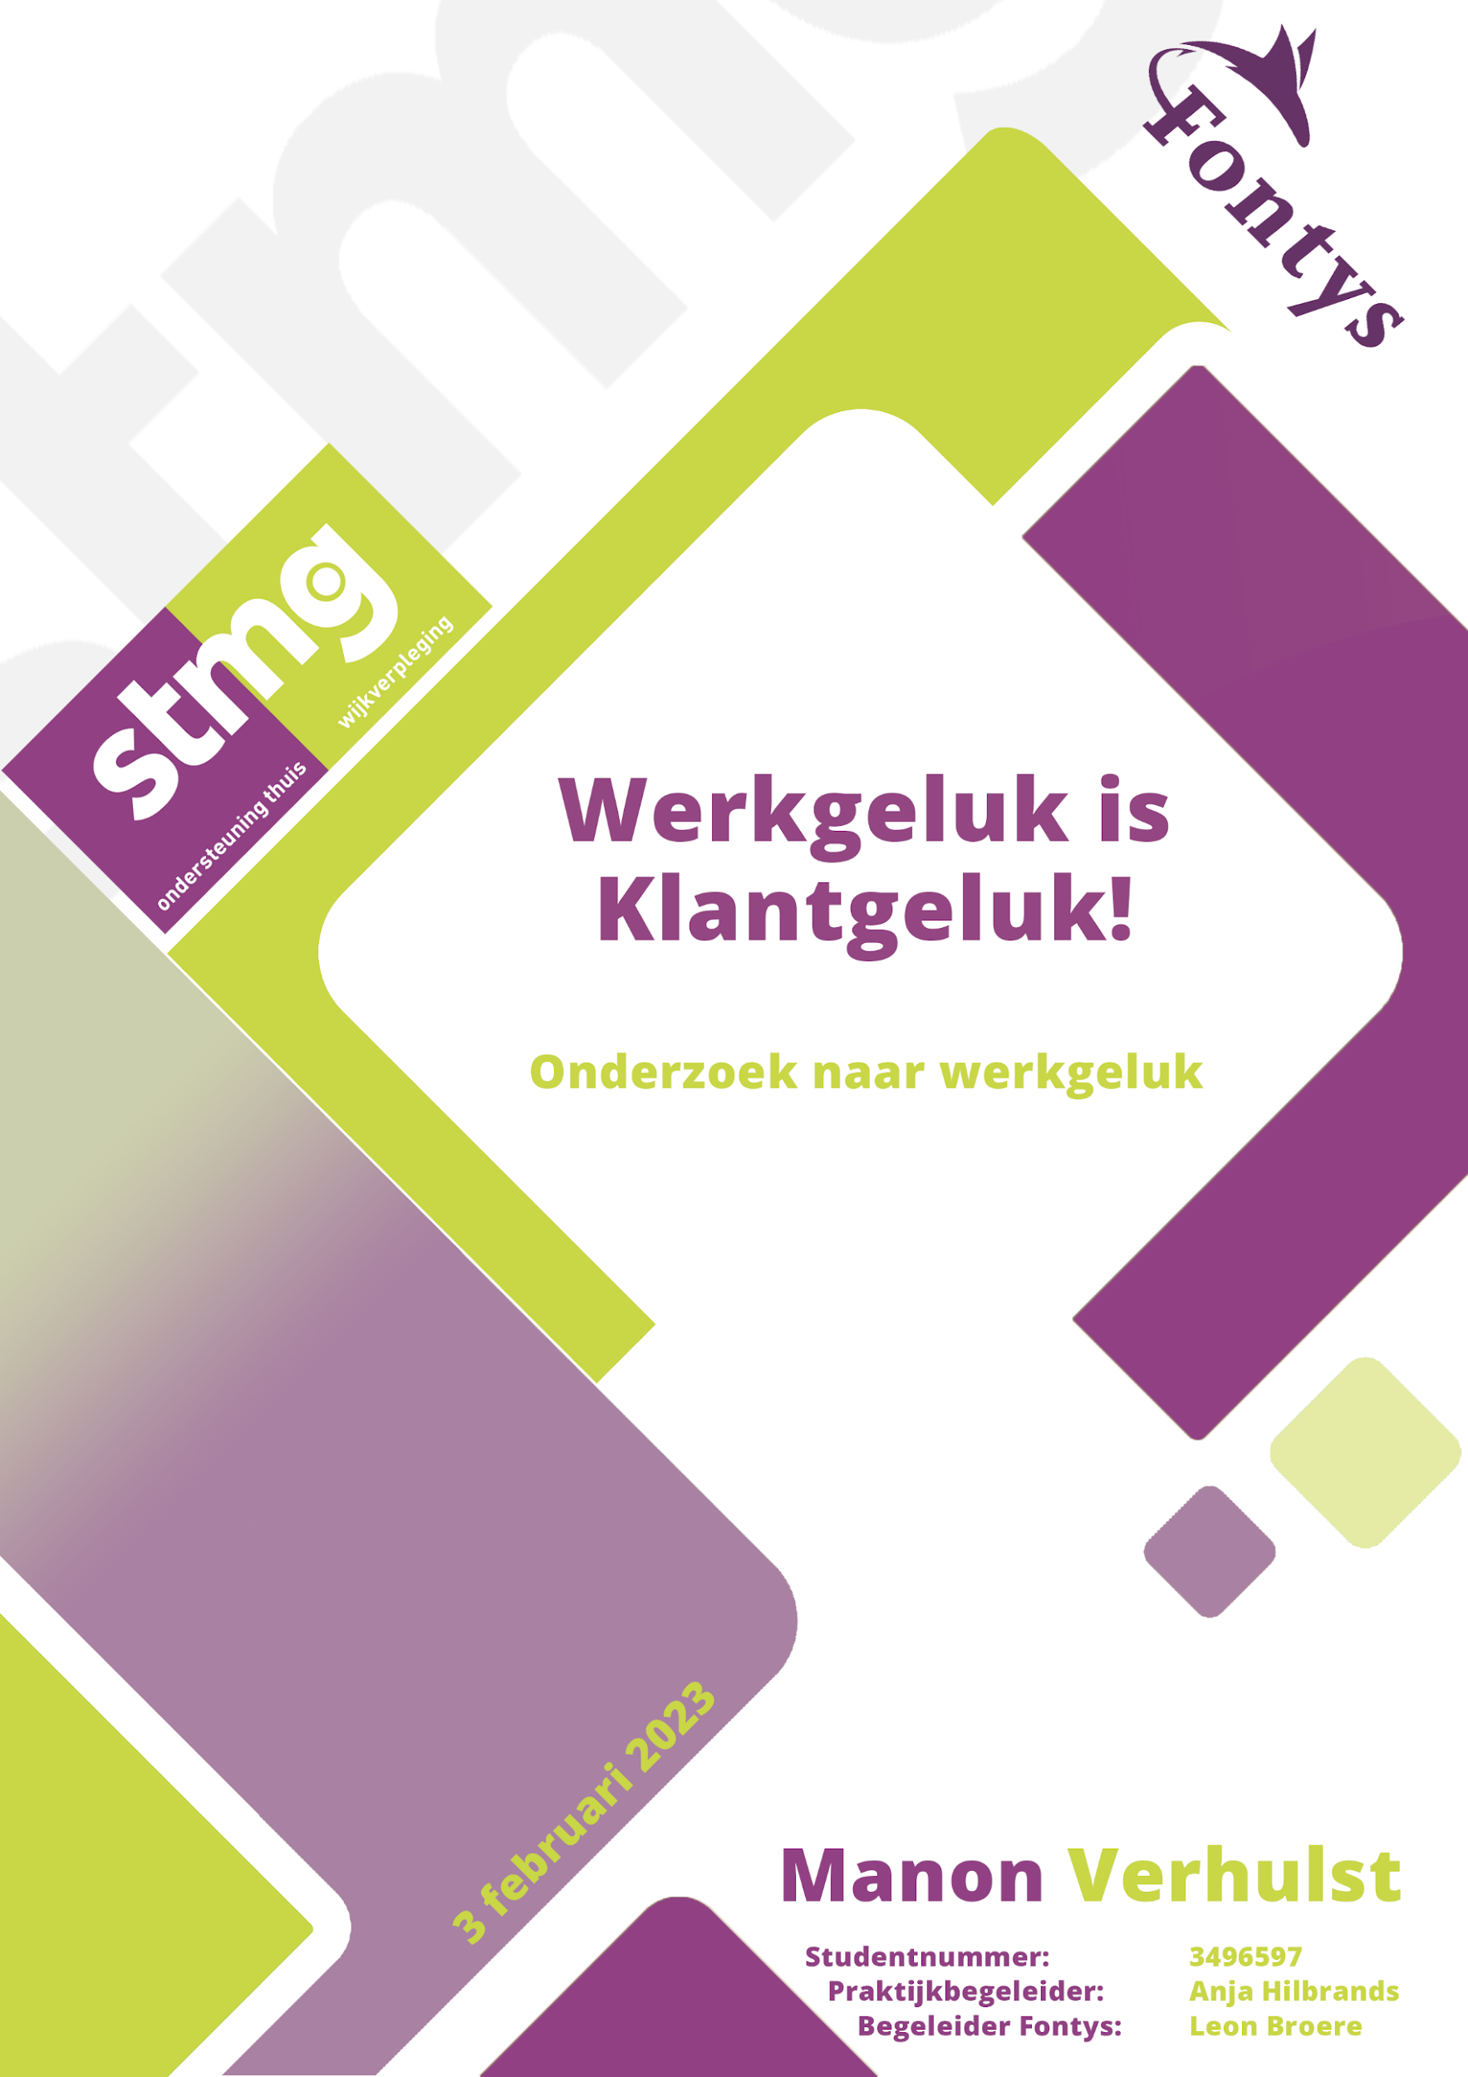

Titelpagina
Titel: Werkgeluk is klantgeluk
Ondertitel: Onderzoek naar werkgeluk
Onderzoeker: Manon Verhulst
Datum: 3 februari 2023
Studentnummer: 3496597
Studie: Human Resource Management te Fontys Hogescholen in Eindhoven
Begeleider Fontys: Leon Broere
Praktijkorganisatie: STMG
Praktijkbegeleider: Anja Hilbrands

Management samenvatting
STMG is een thuiszorg organisatie in Arnhem en omstreken. Zoals de meeste thuiszorg organisaties is er sprake van een hoog verzuim en hoog verloop. Hierdoor is het belangrijk om gelukkige medewerkers te hebben. Als gevolg hiervan ontstaat er een vraagstuk binnen STMG, die luidt als volgt: “Hoe ervaren de medewerkers van 25 tot 35 jaar van STMG werkgeluk?”
In dit onderzoek wordt bovenstaand vraagstuk onderzocht. Het doel van dit onderzoek is om te kijken hoe de 25 tot 35 jarige medewerkers van STMG werkgeluk ervaren. Om antwoord te geven op deze vraag, zijn de volgende stappen ondernomen:
- Het doen van literatuurstudie om alles te weten te komen over werkgeluk.
- Het benoemen van deelonderwerpen aan de hand van deze literatuurstudie, namelijk: Purpose, Flow, Fun, Friendship en Arbeidsomstandigheden.
- Om tot verdiepende resultaten te komen is er gebruik gemaakt van een kwalitatief onderzoek
- Door middel van de topiclijst, die wordt gebruikt tijdens de interviews, wordt er rekening gehouden met de betrouwbaarheid en validiteit van het onderzoek.
- Er zijn negen interviews gehouden met verschillende medewerkers van zowel Ondersteuning Thuis als Verzorging en Verpleging. Tijdens deze interviews werden er vragen gesteld over werkgeluk, de purpose, de flow, de fun, de friendship en de arbeidsomstandigheden. Met de antwoorden uit de interviews zijn de resultaten opgesteld.
Op basis van de resultaten wordt in de conclusie weergegeven hoe de medewerkers van 25 tot 35 jaar van STMG werkgeluk ervaren. Hieruit blijkt dat de medewerkers over het algemeen vrij positief zijn. Er zijn ook een aantal verbeterpunten namelijk: de werving, selectie en onboarding kan persoonlijker; het verlagen van de werkdruk; meer uitdaging creëren in het werk; zorgdragen voor meer collegiaal contact en de waardering vanuit de organisatie verbeteren.

Voorwoord
Geachte lezer,

Voor u ligt het onderzoek naar werkgeluk bij STMG, gevestigd in Arnhem. Graag wil ik STMG bedanken voor het mogen uitvoeren van dit onderzoek, de begeleiding en de moeite die erin gestopt is. Ook wil ik graag de respondenten bedanken voor de tijd die ze hebben genomen om mij te woord te staan.
Tijdens dit onderzoek stonden mijn stagebegeleiders, Anja Hilbrands en Marie-Louise van Driel, en mijn begeleider vanuit mijn opleiding, Leon Broere, altijd voor mij klaar. Ik kon altijd met hen sparren om mijn vragen te bespreken. Dit geldt ook voor mijn collega’s van STMG. Hiervoor wil ik hen allemaal bedanken.

Ik wens u veel leesplezier toe!

Manon Verhulst

Inhoudsopgave

Management samenvatting 2
Voorwoord 3
Inhoudsopgave 4
1. Inleiding 7
1.1 Maatschappij 7
1.2 Zorgbranche 8
1.3 Thuiszorg branche 9
1.4 STMG 10
1.4.1 Het bedrijf 10
1.4.2 Missie en visie 11
1.4.3 Werkgeluk op dit moment 12
1.5 Het probleem 12
1.6 Doelgroep, Doelstellingen & Hoofd- en deelvragen 14
1.6.1 Hoofdvraag 15
1.6.2 Deelvragen 15
1.7 Begrippenlijst 15
1.8 Leeswijzer 16
2. Theoretisch kader 17
2.1 Werkgeluk 17
2.1.1 De voor- en nadelen van werkgeluk 18
2.1.2 Stappen tot werkgeluk 18
2.2 Modellen werkgeluk 18
2.2.1 Heart model 18
2.2.2 Perk model 19
2.2.3 P3F model 19
2.2.3.1 Purpose 20
2.2.3.2 Flow 21
2.2.3.3 Fun 22
2.2.3.4 Friendship 23
2.2.3.5 Arbeidsomstandigheden 26
2.3 Vergelijking modellen 26
2.3.1 P3F model 26
2.3.2 HEART model 27
2.3.3 PERK model 28
2.4 Analyse en conclusie over het theoretisch kader 28
3. Conceptueel model 30
3.1 Het model 30
3.2 Korte toelichting begrippen 30
4. Methodische verantwoording 32
4.1 Type onderzoek 32
4.2 Procedure en respondenten 33
4.2.1 Doelgroep 33
4.2.2 Respondenten 34
4.3 Meetinstrumenten 35
4.4 Betrouwbaarheid 35
4.5 Validiteit 35
4.6 Analyses 36
5. Resultaten 37
5.1 Purpose 37
5.1.1 Nieuwe cliënten 37
5.1.2 Inhoud van werk 37
5.1.3 Cliënt contact 37
5.2 Flow 38
5.2.1 Persoonlijke ontwikkeling 38
5.2.2 Voortgang 38
5.2.3 Doorgroeimogelijkheden 39
5.2.4 Uitdaging 39
5.3 Fun 39
5.3.1 Werk-privé balans 39
5.3.2 Plezier 40
5.3.3 Waardering 40
5.4 Friendship 40
5.4.1 Collega’s 40
5.4.2 Leidinggevende 41
5.5 Arbeidsomstandigheden 41
5.5.1 Hoofdkantoor 42
5.5.2 Werkdruk 42
5.5.3 Lichamelijk belasting 42
5.6 Werkgeluk 43
5.6.1 Betekenis werkgeluk 43
5.6.2 Wet & regelgeving 43
5.6.3 Werving & selectie 43
6. Conclusie 45
6.1 Deelvraag 1 45
6.2 Deelvraag 2 45
6.3 Deelvraag 3 46
6.4 Deelvraag 4 47
6.5 Deelvraag 5 47
6.6 Hoofdvraag 48
6.7 Terugkoppeling conceptueel model 49
7. Discussie 50
7.1 Organisatie 50
7.2 Validiteit 50
7.3 Betrouwbaarheid 50
7.4 Repliceerbaarheid 51
7.5 Resultaten 51
7.6 Aanbevelingen 51
7.7 Innovatieve waarde 52
Literatuurlijst 53
Bijlagen 57
Bijlage 1: Topiclijst 58
Bijlage 2: Codeboom 59
Bijlage 3: Nieuwe conceptueel model 60

1. Inleiding
In deze inleiding wordt er vanuit het trechtermodel beschreven wat de aanleiding van het onderzoek is. Vanuit een breed maatschappelijk perspectief tot en met de probleemstelling van STMG. Daarnaast worden de doelstellingen en hoofd- en deelvragen beschreven.

1.1 Maatschappij
‘De kunst is om zulk leuk werk te hebben, dat je elke maand verrast bent dat je ervoor betaald krijgt.’ (Loesje, z.d.).
Vroeger werd er niet op het geluk in het werk gelet. Medewerkers waren niet belangrijk en werk werd gezien als straf. Pas na de Tweede Wereldoorlog werd werkgeluk in het achterhoofd gehouden. Na de Tweede Wereldoorlog stonden minder werkuren, vakanties, hogere lonen, etcetera centraal.
Anno 2020 is werkgeluk uitgegroeid tot een belangrijk thema bij veel bedrijven (PW, 2019). Hierbij zijn de thema’s zoals vakanties en minder werkuren nog maar het begin. Medewerkers willen niet alleen meer inkomsten en baanzekerheid, maar ook ontwikkeling en ontplooiing (Hamburger & Bergsma, 2011).
Ondanks dat veel bedrijven zich nu gaan bezighouden met werkgeluk, stijgt het gevoel van werkgeluk niet volgens het Nationaal Werkgeluk Onderzoek dat in 2021 is uitgevoerd (Hamburger, 2021). Volgens Mulder, Bezemer en Ebbinkhuijsen (2021) is na de Coronacrisis het werkgeluk van medewerkers gedaald. Waar eerst een 7,7 wordt gescoord wordt nu nog maar een 7,3 gescoord op het thema werkgeluk. Hierdoor is het volgens Hamburger (2021) belangrijker om als organisaties nog meer te focussen op werkgeluk.
Volgens Dona (2020) zijn belangrijke gevolgen van het niet ervaren van werkgeluk het verloop en het verzuim. Dit ligt volgens Dona (2020) aan het feit dat als medewerkers geen werkgeluk ervaren, ze snel op zoek gaan naar een andere baan. Hetzelfde geldt voor verzuim volgens Dona (2020), het is namelijk makkelijker om ziek te melden als het werk niet leuk is om te doen. Vanuit verloop- en verzuimcijfers kan er een inschatting gemaakt worden over de mate van werkgeluk binnen een organisatie of binnen de gehele maatschappij.
Er is sprake van een stijgend verzuim en een hoog verloop binnen de maatschappij (dus alle organisaties in Nederland). In figuur 1 is te zien in welke mate het ziekteverzuim in Nederland is gestegen volgens het CBS (2022).
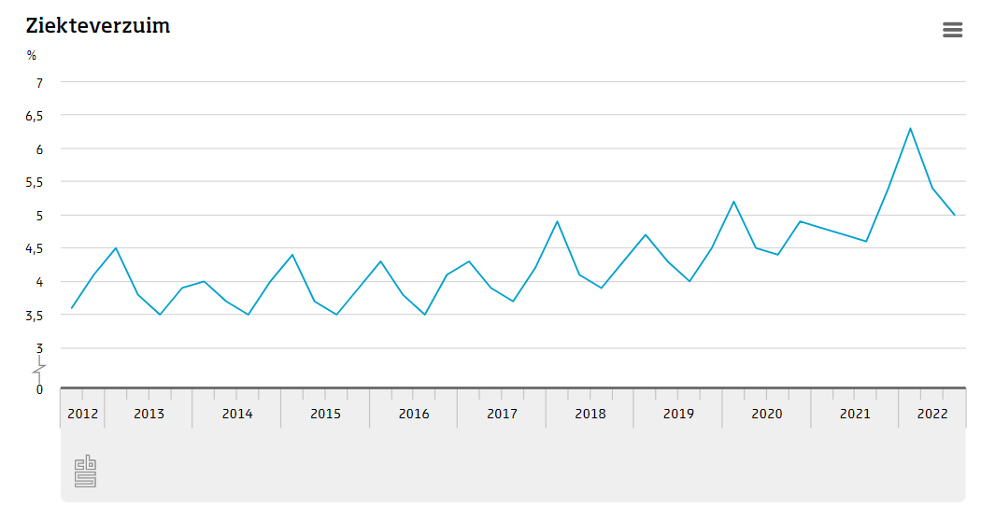
Figuur 1 CBS (2022): Ziekteverzuimpercentage maatschappij
Hier is te zien dat het ziekteverzuim vanaf 2012 tot en met 2017 gemiddeld rond de 4% lag en dat het in 2022 rond de 6% zit.

1.2 Zorgbranche
Medewerkers in de zorg staan altijd klaar voor anderen. Niet alleen voor de cliënten maar ook privé. Volgens Buntsma (z.d.) lijkt de zorg voor anderen vanzelfsprekend te gaan, maar het goed voor jezelf zorgen wordt vaak als moeilijk ervaren. Op dit moment wordt er in de zorgbranche een 7,5 (op een schaal van 10) gegeven op het gebied van werkgeluk. Dit komt volgens Lemmens (2022) vooral door de inhoud van het werk. Mensen die in de zorg werken hebben een zorghart, hierbij moet ook rekening worden gehouden met de medewerker zelf. Werkgeluk is daarom in de zorg heel erg belangrijk. De zorg staat enorm onder druk, door onder andere de vergrijzing zijn er steeds meer mensen die zorg nodig hebben.
Hierdoor is volgens Okeedo (2021) de werkdruk in de zorg toegenomen. Volgens het CBS (2021) is de werkdruk in de zorg enorm gestegen de afgelopen jaren, zo was die in 2020 38% en in 2021 44%. Hierdoor is het des te belangrijker om te focussen op werkgeluk van medewerkers. Werkdruk zorgt ervoor dat de medewerkers zichzelf nog verder gaan wegcijferen, om er voor de cliënt/ patiënt te kunnen zijn (Lemmens, 2022).

Volgens Dona (2020) zijn de gevolgen van weinig werkgeluk een hoog verzuim en verloop. Zo geeft AZW (2022) aan dat er in de periode van een kwartaal de openstaande vacatures in de zorg met 5.000 stijgen. Het verzuimpercentage is in de zorg ook erg hoog. In figuur 2 is te zien waar alle bedrijfstakken met elkaar vergeleken worden (CBS, 2022). De zorgsector zit nu gemiddeld op 7,5% terwijl het gemiddelde van Nederland 6% is.
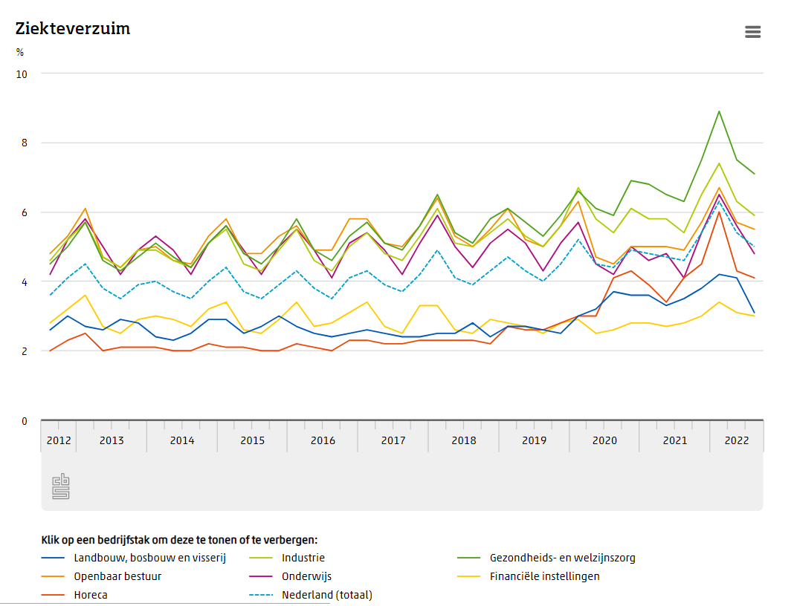
Figuur 2 CBS (2022) Ziekteverzuim verschillende branches

1.3 Thuiszorg branche
De meeste medewerkers binnen de thuiszorgbranche werken bij de cliënten thuis. Dit maakt dat het erg belangrijk is om medewerkers betrokken te houden en ervoor te zorgen dat ze bij de organisatie blijven. Niet alleen de cliënten moeten fijn en goed kunnen leven met behulp van een thuiszorgmedewerker. Maar voor de medewerkers zelf is het zeker zo belangrijk om werkgeluk te ervaren (Dona, 2020). Er zijn een aantal redenen waardoor de thuiszorg branche enorm onder druk staat. Namelijk de vergrijzing, moeilijke casussen, bezuinigingen en ziekteverzuim. Deze verschillende onderwerpen worden hieronder verder toegelicht.
Er is sprake van vergrijzing in Nederland. Steeds meer mensen worden steeds ouder, hierdoor hebben meer mensen zorg nodig. Dat is ook te zien in de thuiszorg. Volgens Rijneveen (2022) staat de toekomst van de thuiszorg op het spel. Er komen steeds meer en lastigere cliënten die geen plek hebben in een ziekenhuis of verzorgingstehuis. Wat het belangrijk maakt om als werkgever mee te bewegen om medewerkers zo goed mogelijk te ondersteunen door ze te helpen bij de moeilijke casussen (Rijneveen, 2022). Daarnaast wil de regering 600 miljoen euro, op een een budget van 3,8 miljard, bezuinigen. Wat maakt dat organisaties minder financiële ruimte krijgen om iets aan het werkgeluk van medewerkers te doen.
In de thuiszorg is een extreem hoog ziekteverzuim. Zo heeft het CBS (2021) de zorgbranche verder uitgesplitst tot deelgebieden, zie figuur 3.
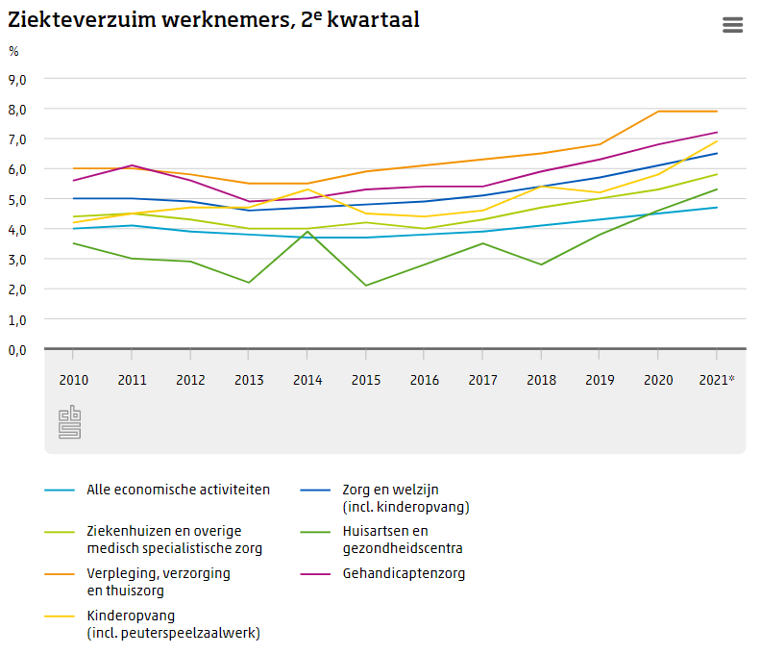
Figuur 3: CBS (2022), Ziekteverzuim zorgbracnhe

1.4 STMG
Hieronder zal het bedrijf STMG waar dit onderzoek wordt gehouden verder worden toegelicht. Ook wordt er beschreven hoe het nu met het werkgeluk staat binnen STMG.

1.4.1 Het bedrijf
STMG biedt thuisverzorging en verpleging, huishoudelijke hulp en thuisbegeleiding. Het doel van STMG is om klanten hun leven zo gemakkelijk mogelijk te maken op de manier die de klant wil. STMG vindt dat iedereen op zijn of haar oude dag de zorg verdient die ze nodig hebben. Zo staan de kernwoorden samen, lef en bewust centraal.

STMG is onderverdeeld in twee organisatieonderdelen, zie het organogram (STMG, z.d.) in figuur 4.
Figuur 4 STMG (z.d.): Orgnogram STMG

Bij het groene gedeelte in het organogram staat verzorging en verpleging centraal (hierna te noemen V&V). Hier hebben medewerkers opleidingen voor nodig en kunnen ze medische taken uitvoeren bij de cliënten. Bij het paarse gedeelte staat de ondersteuning thuis centraal (hierna te noemen OT). Dit wil zeggen dat medewerkers de cliënten helpen met het huishouden, zij hebben dan geen fysiek contact met cliënten en dus geen opleidingen nodig. De backoffice, hoe het hoofdkantoor genoemd wordt binnen STMG, is zowel voor OT als V&V werkzaam (te zien door de kleuren paars en groen samen).
Het hoofdkantoor is gevestigd in Arnhem (STMG, z.d.). De medewerkers van STMG werken in omgeving Nijmegen, Arnhem, Doetinchem, Zevenaar en de kleinere dorpen eromheen. Dit maakt dat STMG met een totaal van 1200 medewerkers, de grootste thuiszorgorganisatie is in de omgeving (STMG, z.d.).
Zoals er ook te zien is in het organogram (zie blauwe kleur), is Vebego het moederbedrijf van STMG. Vebego heeft ruim 42.000 werknemers en heeft verschillende bedrijven in de facilitaire dienstverlening en in de zorg. Deze bedrijven zijn gevestigd in vijf verschillende landen. Vebego heeft de familiebedrijven award gewonnen in 2022. Hier hebben alle bedrijven onder Vebego aan meegewerkt en daar is STMG ook trots op (Vebego, z.d.). Onder Vebego valt Assist Zorg. Dit is de zorgtak van Vebego. STMG valt onder Assist Zorg.

1.4.2 Missie en visie
De missie en visie van STMG luiden als volgt (STMG, z.d.):
Missie:
‘Bij STMG voegen we waarde toe aan de kwaliteit van het leven van onze klant. Dat doen we vanuit onze professionaliteit en met de behoeften en beleving van onze klant als vertrekpunt. Onze klant verdient zorg en ondersteuning waarin hun geluk en welzijn een plek heeft. Zo leveren onze medewerkers met hun ervaring en bekwaamheid een waardevolle bijdrage aan het leven van de klant en haar omgeving.’
Visie:
‘STMG is de verbinder in het netwerk van informele zorg (mantelzorg en vrijwilligers), services, ondersteuning (thuisbegeleiding en hulp bij het huishouden) en formele zorg (verzorging en verpleging). Onze klanten kunnen langer zelfstandig en redzaam leven en thuis wonen doordat de omgeving en de eigen kracht en mogelijkheden van de klant ons vertrekpunt vormen.’
Droom:
De droom van STMG luidt als volgt: ‘Wij willen aanstekelijk werkgever zijn door positieve gezondheid te stimuleren.’

1.4.3 Werkgeluk op dit moment
Werkgeluk is volgens Mes en Peper (2022) dat een medewerker zich bezighoudt met morele, zinvolle werkzaamheden, terwijl de persoonlijke talenten en vaardigheden gebruikt kunnen worden.
Één keer per maand wordt er automatisch een medewerkerstevredenheidsonderzoek naar een deel van de organisatie uitgezet, door middel van HR analytics. Voorbeelden van onderwerpen die bevraagd worden zijn: trots; persoonlijke groei, promotie, waardering, etcetera.
STMG is bezig met een aantal projecten waarvan zij denken dat het werkgeluk vergroot, bijvoorbeeld positieve gezondheid. Deze projecten zijn volgens Van Driel (persoonlijke communicatie, 15 september 2022) gebaseerd op de gedachte van medewerkers van kantoor, om het werkgeluk van de medewerkers die in de zorg werken te verhogen. Deze projecten zijn niet afgestemd met de zorgmedewerkers.
Werkgeluk bestaat uit veel meer dan alleen maar de vragen die gesteld worden binnen HR analytics. Vandaar dat het belangrijk is om meer diepgang te krijgen in hoe het daadwerkelijk zit met het werkgeluk binnen STMG. Arbeidsomstandigheden zijn ook een belangrijke factor voor werkgeluk. Dit komt omdat het werk bij STMG zowel fysiek als mentaal zwaar(door bijvoorbeeld asociaal gedrag van cliënten) kan zijn.

1.5 Het probleem
Binnen STMG ervaren medewerkers een hoge werkdruk, maar is dit echt werkdruk of is er minder geluk op het werk (van Driel, persoonlijke communicatie, 9 september 2022)? Hier is geen duidelijke visie over gesteld. Binnen STMG wordt er maandelijks een vragenlijst naar de medewerkers gestuurd om te kijken hoe het werk ervaren wordt, hier worden vragen gesteld over de betrokkenheid van de medewerkers. Uit deze vragenlijst komt meerdere malen dat er laag gescoord wordt op werkgeluk (Scorius, z.d.). Deze antwoorden zijn een stuk lager dan de andere vragen zoals trots, waardering, etcetera. STMG weet niet waaraan dit ligt.
STMG weet dus, buiten de vragenlijsten om, niet hoe het met werkgeluk gesteld staat. Zo geeft Hilbrands (persoonlijke communicatie, 9 september 2022) aan dat medewerkers in gesprekken hier het een en ander over aangeven maar dat er verder niks mee wordt gedaan, bijvoorbeeld dat ze graag meer interventies hadden gezien om het werkgeluk te vergroten. Een concreet voorbeeld hiervan is dat de medewerkers graag meer hulp hadden gekregen bij geldproblemen thuis.
In de visie van STMG staat beschreven dat ze een aanstekelijke werkgever willen zijn. Hiermee geven ze aan dat het belangrijk gevonden wordt hoe STMG in de markt staat en hoe de medewerkers van STMG zelf over het bedrijf denken (Hilbrands, persoonlijke communicatie, 9 september 2022). Maar het is niet duidelijk hoe de medewerkers denken over hun functie en wat er zo leuk is aan STMG. Volgens Baltussen (persoonlijke communicatie, 15 september 2022) is het erg belangrijk tijdens de werving van nieuwe medewerkers, zeker in deze arbeidsmarkt, om duidelijk te laten zien hoe leuk STMG is en hoe leuk het werk is.
Zoals in eerdere paragrafen beschreven kan verzuim en verloop een gevolg zijn van lager werkgeluk (Dona, 2020). Ook binnen STMG is het verloop en verzuim hoog.
Figuur 5 en 6 geven het verloop binnen STMG weer.
Figuur 5: PowerBI (z.d.) In- en uitstroom OT
Figuur 6: PowerBI. In- en uitstroom V&V
Figuur 5 gaat over OT en figuur 6 over V&V. STMG heeft alles apart beschreven voor OT en voor V&V. Hierin is te zien dat de uitstroom een stuk hoger is dan de instroom, behalve tijdens vakantietijden, dan worden er namelijk vakantiekrachten aangenomen.
STMG heeft ook te maken met een hoog verzuim. Veel medewerkers zijn langdurig ziek (PowerBI, z.d.). Dit zorgt niet alleen voor hoge kosten van de organisatie maar ook voor werkdruk voor de anderen medewerkers. De cliënten moeten namelijk geholpen worden, dit betekent dat wanneer iemand ziek is een andere medewerker nog een extra route moet doen om alle cliënten te verzorgen of te helpen.
Figuur 7 PowerBI (z.d.). Verzuim V&V
Figuur 8: PowerBI (z.d.). Verzuim OT
Figuren 7 en 8 geven het ziekteverzuim weer. Figuur 7 gaat over V&V en figuur 8 gaat over OT (PowerBI, z.d.).

Om te kijken hoe het verzuim en verloop verminderd kan worden is het belangrijk om te kijken naar wat het juist zo leuk maakt om bij STMG te werken of waar er verbeterpunten kunnen zitten om het werk nog leuker te maken. Op dit moment ligt volgens Hilbrands (persoonlijke communicatie, 10 september 2022) de focus vooral op het achteraf bekijken wat er verbeterd kan worden. Veel beter zou zijn om preventieve verbeteringen uit te voeren om zo het werkgeluk van de medewerkers te verhogen. Wanneer het werkgeluk verhoogd wordt zal het verzuim en het verloop verminderen en zal de betrokkenheid ook verhoogd worden (Bergsma, Hamburger & Klappe, 2020) .

1.6 Doelgroep, Doelstellingen & Hoofd- en deelvragen
Doelgroep
De doelgroep die voor dit onderzoek is gekozen, is de doelgroep 25 tot 35 jarige medewerkers van STMG. Dit komt omdat deze doelgroep het laagste scoort op HR analytics.
Praktijkdoel
Een passende tool om werkgeluk te verbeteren voor 25 tot 35 jarige medewerkers binnen STMG, zodat STMG steeds dichter bij het aanstekelijk werkgeverschap komen. Maar ook zodat het werkgeluk verhoogd wordt.
Kennisdoel
Wat is werkgeluk? Waar bestaat volgens de medewerkers van STMG werkgeluk uit? En wat maakt hen gelukkig tijdens het werk? Kortom het kennisdoel is hoe de 25 tot 35 jarige medewerkers van STMG werkgeluk ervaren.

1.6.1 Hoofdvraag
Hoe ervaren de medewerkers tussen de 25 en 35 jaar van STMG werkgeluk?
Werkgeluk betekent in dit onderzoek het volgende: ‘Een medewerker moet zich bezighouden met morele, zinvolle werkzaamheden, terwijl de persoonlijke talenten en vaardigheden gebruikt kunnen worden.’

1.6.2 Deelvragen
- Hoe ervaren de medewerkers tussen de 25 en 35 jaar van STMG de purpose van werk?
Purpose betekent het volgende: Het geven van betekenis aan het werk met daarbij het gevoel een bijdrage te leveren.
- Hoe ervaren de medewerkers tussen de 25 en 35 jaar van STMG de flow binnen het werk?
Flow betekent het volgende: Het boeken van voortgang binnen de functie en binnen het werk.
- Hoe ervaren de medewerkers tussen de 25 en 35 jaar van STMG de Fun van het werk?
Fun betekent het volgende: Het gevoel van plezier binnen het werk.
- Hoe ervaren de medewerkers tussen de 25 en 35 jaar van STMG de Friendship in het werk?
Bij Friendship gaat het over het volgende: hoe sociale contacten het werk beïnvloeden en wat hierin bijdraagt.
- Hoe ervaren de medewerkers tussen de 25 en 35 jaar van STMG de arbeidsomstandigheden?
Arbeidsomstandigheden betekent het volgende: Fysieke, sociale en psychologische omstandigheden die bij het werk horen.

1.7 Begrippenlijst
OT: ondersteuning thuis, deel van de organisatie waar de medewerkers huishoudelijk hulp bieden aan cliënten.
V&V: verzorging en verpleging, het deel van de organisatie waar de medewerkers.
Werkgeluk: Een medewerker moet zich bezighouden met morele, zinvolle werkzaamheden, terwijl de persoonlijke talenten en vaardigheden gebruikt kunnen worden.

1.8 Leeswijzer
In de leeswijzer wordt beschreven wat er te lezen is in het onderzoek. In hoofdstuk 1 is er een inleiding beschreven van het gehele onderzoek. Hier wordt ingegaan op de maatschappij in hoofdstuk 1.1. In hoofdstuk 1.2 staat iets beschreven over de zorgbranche, waarnaar in hoofdstuk 1.3 werkgeluk benoemd wordt aan de hand van de thuiszorgbranche. Daarna wordt in hoofdstuk 1.4 en 1.5 ingegaan op STMG en hoe het daar op dit moment met werkgeluk staat. Daarna worden de doelgroep, doelstellingen en hoofd en deelvragen beschreven, en als laatste de begrippenlijst.
In hoofdstuk 2 worden een aantal theoretische modellen rondom werkgeluk toegelicht (hoofdstuk 2.2.). Hierna wordt er een vergelijking gemaakt tussen deze modellen (hoofdstuk 2.3). Afsluitend aan dit hoofdstuk staat er een analyse en conclusie van het theoretisch kader.
In hoofdstuk 3 staat het conceptueel model met in hoofdstuk 3.2 een toelichting van deze begrippen.
Hoofdstuk 4 staat in het teken van de methode. Hier wordt uitgelegd hoe het onderzoek wordt uitgevoerd. Dit wordt gedaan aan de hand van het type onderzoek (hoofdstuk 4.1), de procedure en respondenten (hoofdstuk 4.2), de meetinstrumenten (hoofdstuk 4.3), de betrouwbaarheid (hoofdstuk 4.4), de validiteit (hoofdstuk 4.5) en als laatste de analyses in hoofdstuk 4.6.
Als vijfde staat het resultaten hoofdstuk. Hier worden aan de hand van de hoofd- en deelvragen resultaten benoemd. Dus in 5.1 de purpose, in 5.2 de flow, in 5.3 de fun, in 5.4 de friendship, in 5.5 de arbeidsomstandigheden en eindigend met in 5.6 de hoofdvraag namelijk werkgeluk.
In hoofdstuk 6 wordt de conclusie van het onderzoek beschreven. Waar antwoord wordt gegeven op alle deelvragen en uiteindelijk ook de hoofdvraag. In het laatste stuk van dit hoofdstuk staat een terugkoppeling op het conceptueel model beschreven.
In het laatste hoofdstuk namelijk hoofdstuk 7, wordt er teruggekeken op het gehele onderzoek en wat daarin verbeterd kan worden. Hier wordt gereflecteerd op validiteit, betrouwbaarheid, het bedrijf, repliceerbaarheid, aanbevelingen, resultaten en de innovatieve waarde van het onderzoek.
Na dit hoofdstuk staat de literatuurlijst en staan er nog een aantal bijlagen van het onderzoek.

2. Theoretisch kader
In dit hoofdstuk worden verschillende theorieën over werkgeluk uitgelegd. Er wordt een vergelijking gemaakt tussen de verschillende modellen rondom werkgeluk. Afsluitend wordt er een analyse gemaakt op welk model het beste bij dit onderzoek past.

2.1 Werkgeluk
Geluk is de start van werkgeluk. Vroeger werd geluk omschreven als een toevallige gebeurtenis met een goede afloop (Schmid, 2008). Geluk wordt op dit moment omschreven als alle dingen die mensen als positief waarderen (Schmid, 2008).
Volgens Mes en Peper (2022) bestaat geluk uit vijf componenten, namelijk:
- plezierig leven
- betrokken leven
- betekenisvol leven
- het hebben van relaties
- het bereiken van resultaten
Als de hierboven genoemde vijf componenten niet of nauwelijks aanwezig zijn, kan er geen sprake zijn van werkgeluk (Mes & Peper, 2022).
Ryan en Deci (2000) hebben onderzocht dat werkgeluk in twee onderdelen te onderscheiden is: hedonisch en eudominaal. Hedonisch zijn plezierige gevoelens en wenselijke oordelen. Eudominaal is dat er morele, leuke en zinvolle dingen gedaan worden. Zo omschrijven Ryan en Deci (2000) dat werkgeluk beide onderdelen nodig heeft om dit te kunnen ervaren. Watson (1988) beweert hierover iets anders als Ryan en Deci (2000). Watson (1988) geeft namelijk aan dat het belangrijkste punt in werkgeluk het hedonische onderdeel is, omdat dit zich richt op aangename gevoelens, zelfactualisatie en zelfvalidatie. Volgens Mes en Peper (2022) is werkgeluk dat medewerkers bevlogen en betrokken zijn maar ook meer in balans met de privé situatie en de persoonlijke competenties en talenten.
Volgens Tiggelaar (2015) bestaat werkgeluk vooral over het ervaren van positieve emoties. Hierbij gaat het vooral over wat een medewerker ontvangt, niet in de vorm van geld of spullen maar in de vorm van waardering, het gevoel ergens bij te horen en het gevoel van trots. Het gaat ook om het inzetten van energie, vaardigheden en tijd wat leidt tot een verrijking van eigen leven en andermans leven (Tiggelaar, 2015). Verrijking van andermans leven geeft voldoening (Tiggelaar, 2015).
De definitie die in dit onderzoek gebruikt wordt is de volgende:
‘Een medewerker moet zich bezighouden met morele, zinvolle werkzaamheden, terwijl de persoonlijke talenten en vaardigheden gebruikt kunnen worden.’

2.1.1 De voor- en nadelen van werkgeluk
Volgens Klappe (2019) zijn er een aantal nadelen van werkgeluk. De eerste is dat het geluk uitputtend kan zijn. Geluk kan namelijk, wanneer het een plicht wordt, voelen alsof er geen geluk ervaren wordt, hierdoor gaan mensen zich minder goed voelen (Mauss, Tamir, Anderson & Savino, 2011). De tweede is dat werkgeluk iemand niet specifiek door de werkdag heen helpt. In sommige beroepen is het verplicht om vrolijk of gelukkig over te komen. Dit wordt door Bakker en Heuven (2006) emotionele dissonantie genoemd, wat wordt beschreven als een consequentie voor gezondheidsklachten, burn-out of verminderde werktevredenheid.
Naast nadelen zijn er ook meerdere voordelen te noemen volgens Morgan (2017). Namelijk dat medewerkers die gelukkig zijn in het werk ook makkelijker mee kunnen met een verandering, medewerkers kunnen beter tegen stress, ze zijn meer betrokken en gezonder (wat maakt ook dat ze minder vaak ziek zijn), ze werken beter samen met elkaar en zijn klantvriendelijker.

2.1.2 Stappen tot werkgeluk
Volgens Mes en Peper (2022) zijn er drie stappen van werkgeluk binnen een organisatie.
- Tevreden medewerkers: door middel van medewerkerstevredenheidsonderzoeken wordt er gekeken of medewerkers tevreden zijn binnen de organisatie en waar er op verbeterd moet worden.
- Betrokken en bevlogen medewerkers: Een betrokken medewerker is gemotiveerd om het werk te doen, is trots op de organisatie en zijn/haar functie.
- Gelukkige medewerkers (werkgeluk): Zij zijn tevreden, bevlogen en betrokken maar ook in balans met de privé situatie (bijvoorbeeld gezondheid, relaties, etc.).
Werkgeluk is de laatste jaren steeds belangrijker geworden. Veel bedrijven zijn zich er steeds meer van bewust dat werkgeluk een belangrijk onderwerp is, zowel voor het plezier van mensen als voor de productiviteit en tegen het verzuim. Maar omdat hier de laatste jaren pas echt iets mee gedaan wordt door bedrijven zijn de meeste onderzoeken nog niet zo oud (Harari, 2019). Hierdoor is volgens Harari (2019) de vergelijking tussen de werkgeluk modellen soms moeilijk te maken.

2.2 Modellen werkgeluk
Er zijn verschillende modellen rondom werkgeluk. Hieronder worden er drie verschillende toegelicht.

2.2.1 Heart model
Het HEART model is een model dat Mes en Peper (2022) hebben opgesteld, wat is beschreven vanuit het perspectief van de organisatie. Hierbij staan de volgende begrippen centraal, zie figuur 9:
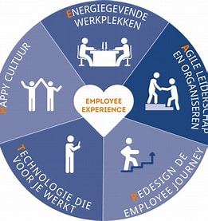
Figuur 9: HEART model (Mes & Peper, 2022)
Happy cultuur staat voor een open cultuur, die gebaseerd is op een inspirerende visie en hierbij gaat het over aandacht van medewerkers. De tweede is energie gevende werkomgeving, hier staat de omgeving waarin medewerkers werken centraal. De derde is agile leiderschap. Is een leidinggevende in staat om persoonsgericht leiding te geven aan zijn/haar medewerkers? De vierde is de reis van de medewerker. Hierbij gaat het erom dat HR is afgestemd op de medewerker. En al laatste de technologie die voor je werkt. Daarbij is belangrijk dat de technische tools en social media als ondersteuning juist werken.

2.2.2 Perk model
Door Simon-Thomas en Newman (2019) is werkgeluk onderzocht. Hieruit is het PERK model voortgevloeid. PERK staat voor purpose, engagement, resilience en kindness.
Waarbij purpose gaat over of de functie die iemand doet passend is en een medewerker het gevoel heeft dat hij/zij iets doet, waar diegene van houdt en in gelooft.
Engagement gaat over of iemand betrokkenheid ervaart met de organisatie en de inhoud van het werk. Hierbij gaat het volgens Simon-Thomas en Newman (2019) om plezier, autonomie en werk doen waar iemand in opgaat.
Waarbij resilience gaat over hoe veerkrachtig iemand is. Medewerkers hebben dit nodig om met teleurstelling, falen en fouten om te kunnen gaan, niet alleen van henzelf maar ook van collega’s en anderen.
En als laatste kindness. Hierbij gaat het over onderling respect, empathie, veiligheid, etcetera. Collega’s moeten elkaar kunnen helpen om een vraagomgeving te creëren.

2.2.3 P3F model
Terugkomend op de componenten van geluk. Deze componenten zijn door Mes en Peper (2022) vertaald naar termen voor het werk. Hier is het P3F model uit voortgevloeid, zie figuur 10.
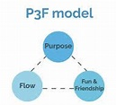
Figuur 10: P3F model (Mes & Peper, 2022)
In het Nederlands zijn de termen als volgt:
- zingeving
- voortgang
- plezier
- verbinding
Purpose (zingeving) is dat medewerkers het gevoel hebben dat ze zinvol werk doen en een positieve bijdrage leveren aan het einddoel van de organisatie. Bijvoorbeeld wanneer huishoudelijk hulp schoonmaakt bij ouderen. Ziet deze persoon dit als schoonmaken of het bijdragen aan betere leefomgeving van de cliënten?
Flow (voortgang) betekent of medewerkers voldoening uit hun werk kunnen halen. Dus of er voortgang gemaakt wordt in de inhoud van het werk. Dit geldt niet alleen in het werk maar ook of een medewerker zelf vooruitgang kan boeken, dus zijn of haar vaardigheden/talenten kan verbreden of uitbreiden.
Fun (plezier) gaat over of het leuk is om bij een bepaald bedrijf te werken. Is het werk leuk? Past de cultuur bij de medewerker? Dat soort vragen worden er bij plezier gesteld.
Bij friendship (verbinding) gaat het over of er een goede band is met collega’s, leidinggevende, directie, etcetera. Maar ook of medewerkers voldoende waardering krijgen vanuit het bedrijf en collega’s.
Buiten het P3F model zijn volgens Ruysseveldt en von Grumbkow (1989) de arbeidsomstandigheden ook gerelateerd aan werkgeluk. Hoe beter de arbeidsomstandigheden voor medewerkers hoe hoger het werkgeluk ervaren wordt.
Hieronder worden de deelonderwerpen van het P3F model en de arbeidsomstandigheden verder toegelicht.

2.2.3.1 Purpose
Werk is voor veel mensen erg belangrijk. Volgens Conen (2020) is werk het vierde belangrijkste element uit het leven van mensen, het komt na gezin, familie/vrienden en gezondheid. Bij purpose gaat het erom hoe mensen naar hun werk kijken en of het gevoel er is dat ze iets bijdrage, dus betekenis geven aan iemand en zichzelf. Volgens Mes en Peper (2022) wordt de purpose vaak vergeten in organisaties. Vaak wordt er bij bedrijven gekeken naar financiële doelstellingen in plaats van naar de toegevoegde waarde van een organisatie.
Wat is dan betekenisvol werk?
Betekenisvol werk is werk dat door medewerkers als positief en zinvol ervaren wordt. Het werk is betekenisvol als het aansluit bij wat mensen belangrijk vinden en als mensen kunnen doen waar ze goed in zijn (Bergsma, Hamburger & Klappe, 2021).
Volgens Geelkerken (2020) is betekenisvol werk voor iedereen anders. De ene vindt een bepaalde functie betekenisvol terwijl de andere het hier helemaal niet mee eens hoeft te zijn. Zo zijn er een aantal aspecten die als betekenisvol worden beschouwd op het werk volgens Van der Aa (2020):
- Iets doen voor de ander(en): mensen voelen zich (vaak) nuttig in werk wanneer ze iets kunnen betekenen voor een ander. Vooral als het verschil gemaakt kan worden.
- Ruimte geven aan eigen accenten: wanneer mensen het gevoel hebben dat er een eigen bijdrage geleverd kan en mag worden. Hierdoor kunnen mensen iets realiseren op basis van hun eigen competenties, vaardigheden en talenten.
- Aanspreken van bekwaamheden: Hierbij wordt het trots zijn op het werk als hoofdpunt bekeken. Medewerkers zien hun werk als betekenisvol wanneer andere mensen en zijzelf trots zijn op het geleverde werk.
Wat heeft purpose te maken met werkgeluk?
Volgens Seibert, Wang en Courtright (2011) zijn medewerkers die betekenisvol werk doen gemotiveerder en deze medewerkers zullen extra hun best doen om de doelen te bereiken. Betekenisvol werk ervaren wordt gezien als een belangrijk aspect van het ervaren van welzijn en het behalen van doelen en prestaties. Denk hierbij aan de algehele gezondheid, duurzame inzetbaarheid, bevlogenheid, vitaliteit en geluk in het leven (Bergsma, Hamburger & Klappe, 2020).
Gebrek aan betekenisvol werk werkt als tegenovergestelde. Gebrek maakt dat medewerkers van de organisatie niet betrokken zijn, vervreemden worden van de organisatie en dat er een risico is dat medewerkers zich sneller/vaker ziekmelden.

2.2.3.2 Flow
Bij flow gaat het over het boeken van voortgang zowel in kleine dingen van het werk als grotere uitdagingen/voortgangen in het leven (Mes & Peper, 2022).
Bij het boeken van kleine voortgangen gaat het vooral over dat er iedere dag weer iets afgewerkt wordt, wat er nog gedaan moest worden. Volgens Mes en Peper (2022) is het visueel maken van de voortgang erg belangrijk. In het ene werk zijn kleine voortgangen makkelijker te boeken dan in het andere werk.
Bij het boeken van grote voortgangen gaat het vooral over het ontwikkelen van een medewerker zelf als persoon (Mes & Peper, 2022). Dit kan op verschillende manieren:
De eerste is onbewust leren. Wat is leren nou eigenlijk? Over het algemeen wordt leren gezien als iets wat iemand aangeleerd wordt in een opleiding. Volgens Bolhuis (2016) is dat niet het enige waar leren om draait. Zij geeft aan dat leren het proces is waarin aan alles om ons heen en onszelf betekenis gegeven wordt. Het betekenis geven wordt niet door mensen zelf gedaan maar dat wordt door de mensen om hun heen gedaan die invloed uitoefenen op de betekenisgeving.
De tweede is uitdagingen in het werk. Medewerkers worden graag uitgedaagd op het werk. Volgens Van Vianen (2013) geeft de uitdaging de mogelijkheid om de grenzen te verleggen, te verkennen en om nieuwe vaardigheden te leren kennen. Niet iedereen heeft eigen initiatief om zichzelf te ontwikkelen of om verder te leren. Uitdaging kan ook deze medewerkers het gevoel tot competentie verbetering geven (Van Vianen, 2013).
De laatste manier van ontwikkelen is door opleidingen en cursussen te volgen. Volgens Maes (2018) zijn er een aantal redenen om een cursus of opleiding te volgen.
- Iemand onderscheid zichzelf: Een medewerker kan laten zien wat diegene in huis heeft en kan andere aanleren om hier mee om te gaan.
- Nieuwe inzichten en contacten: Bij het doen van een opleiding of cursus leert iemand nieuwe dingen. Hierdoor komen er nieuwe inzichten. Ook komen er nieuwe contacten bij, want er zitten meerdere mensen in een klas.
Wat heeft flow met werkgeluk te maken?
Medewerkers die het gevoel hebben voortgang te boeken in de kleine dingen zijn gelukkig met het feit dat het ze gelukt is om deze doelen/taken te behalen en af te ronden. Volgens Mes en Peper (2022) is dat hetzelfde met doorgroeimogelijkheden, wanneer een medewerker de kans krijgt om zichzelf verder te ontwikkelen en daarom dus ook door te groeien, verhoogd dit het werkgeluk.

2.2.3.3 Fun
Bij fun gaat het om het plezier wat iemand in het werk ervaart. Iedereen wil gewaardeerd worden op zowel het werk als privé.
Maar wat is plezier nu eigenlijk?
Plezier wordt door Encyclo (z.d.) beschreven als iets wat iemand leuk vindt. Omdat medewerkers veel tijd van hun leven besteden aan het werk is het belangrijk om iets van werk te hebben wat leuk is. Hierbij gaat het om leuke functie inhoud en leuke collega’s (Bergsma, Hamburger & Klappe, 2021). Er is een klein verschil tussen werkplezier en werkgeluk. Bij werkplezier gaat volgens Talentcollege (z.d.) het voornamelijk over momentopnames. Dus over hoe medewerkers zich op dat moment voelen. Dit is een moment waarbij medewerkers meer positieve dan negatieve gevoelens ervaren op het werk. Bij werkgeluk is het anders omschreven. Hierbij gaat het over een langdurige stabiele staat, dus of medewerkers zich te allen tijde gelukkig voelen op het werk (Mes & Peper, 2022). Bij werkgeluk maken tegenslagen niet uit.
Bij werkplezier gaat het volgens Tempoteam (z.d.) vooral over of medewerkers in balans zijn. Waarbij balans vooral gericht is op de balans tussen werk en privé, zie een voorbeeld hiervan in figuur 11.
Figuur 11: Werk privé balans (Mes & Peper, 2022)
Autonomie in het werk is een belangrijke pijler om zelfstandigheid, vrijheid en flexibiliteit te creëren zodat de medewerker in staat is om de werk privé balans optimaal te laten verlopen. Bijvoorbeeld medewerkers eigen beslissingen te laten nemen met betrekking tot het werkrooster. De behoefte naar autonomie is volgens Bergsma, Hamburger en Klappe (2021) erg hoog, medewerkers krijgen hierdoor het gevoel dat ze serieus genomen worden.
Wat heeft fun te maken met werkgeluk?
Als iemand met plezier naar zijn of haar werk gaat wil dit zeggen dat het werk als leuk ervaren wordt. Volgens Mes en Peper (2022) is dit een voorbode van werkgeluk. Ook de werk privé balans is betrokken bij werkgeluk. De werk privé balans zorgt ervoor dat er zowel rust als herstel kan plaatsvinden. Door autonomie kan een medewerker zelf kiezen wanneer diegene bijvoorbeeld werkt. Hierdoor komt de werk privé balans niet in de knoei (Bergsma, Hamburger & Klappe, 2021).

2.2.3.4 Friendship
Friendship gaat over de band tussen collega’s en de band tussen medewerker en leidinggevende. Mensen zijn kuddedieren; in het algemeen willen mensen zich verbinden aan een organisatie, de mensen binnen een organisatie en de waarde en principes van de organisatie (Bergsma, Hamburger & Klappe, 2021). Hieronder worden de band met collega’s en leidinggevende toegelicht.
Allereerst de collega’s. Collega’s zijn mensen die alleen maar verenigd zijn om een gezamenlijk doel te behalen (Woorden.org, z.d.). Volgens Leijsen (2000) is collegialiteit meer dan het zijn van collega’s en hetzelfde doel hebben. Leijssen (2000) omschrijft collegialiteit als volgt: ‘Men gedraagt zich loyaal tegenover collega’s en collega’s die elkaar bijspringen.’

Collega’s zijn te omschrijven aan de hand van het DISC model van Moulten Marston (2008), zie figuur 12.
- Waarbij de D (dominant) staat voor zakelijk, maar deze collega’s zullen altijd voor hun collega’s opkomen als het nodig is.
- Bij de I (interactief) is de positieve werksfeer het belangrijkste, deze collega zal er dan ook alles aan doen om dit te behouden.
- Bij de S (stabiel) gaat het om behulpzaamheid en biedt ondersteuning waar nodig. Deze collega is een echte teamspeler, waarbij de behoefte en belangen van anderen voorop staan.
- De laatste namelijk de C (consciëntieus) hierbij is een collega iemand die oog heeft voor de details. Deze collega ziet wat iemand nodig heeft om het werk van anderen te doen laten slagen.
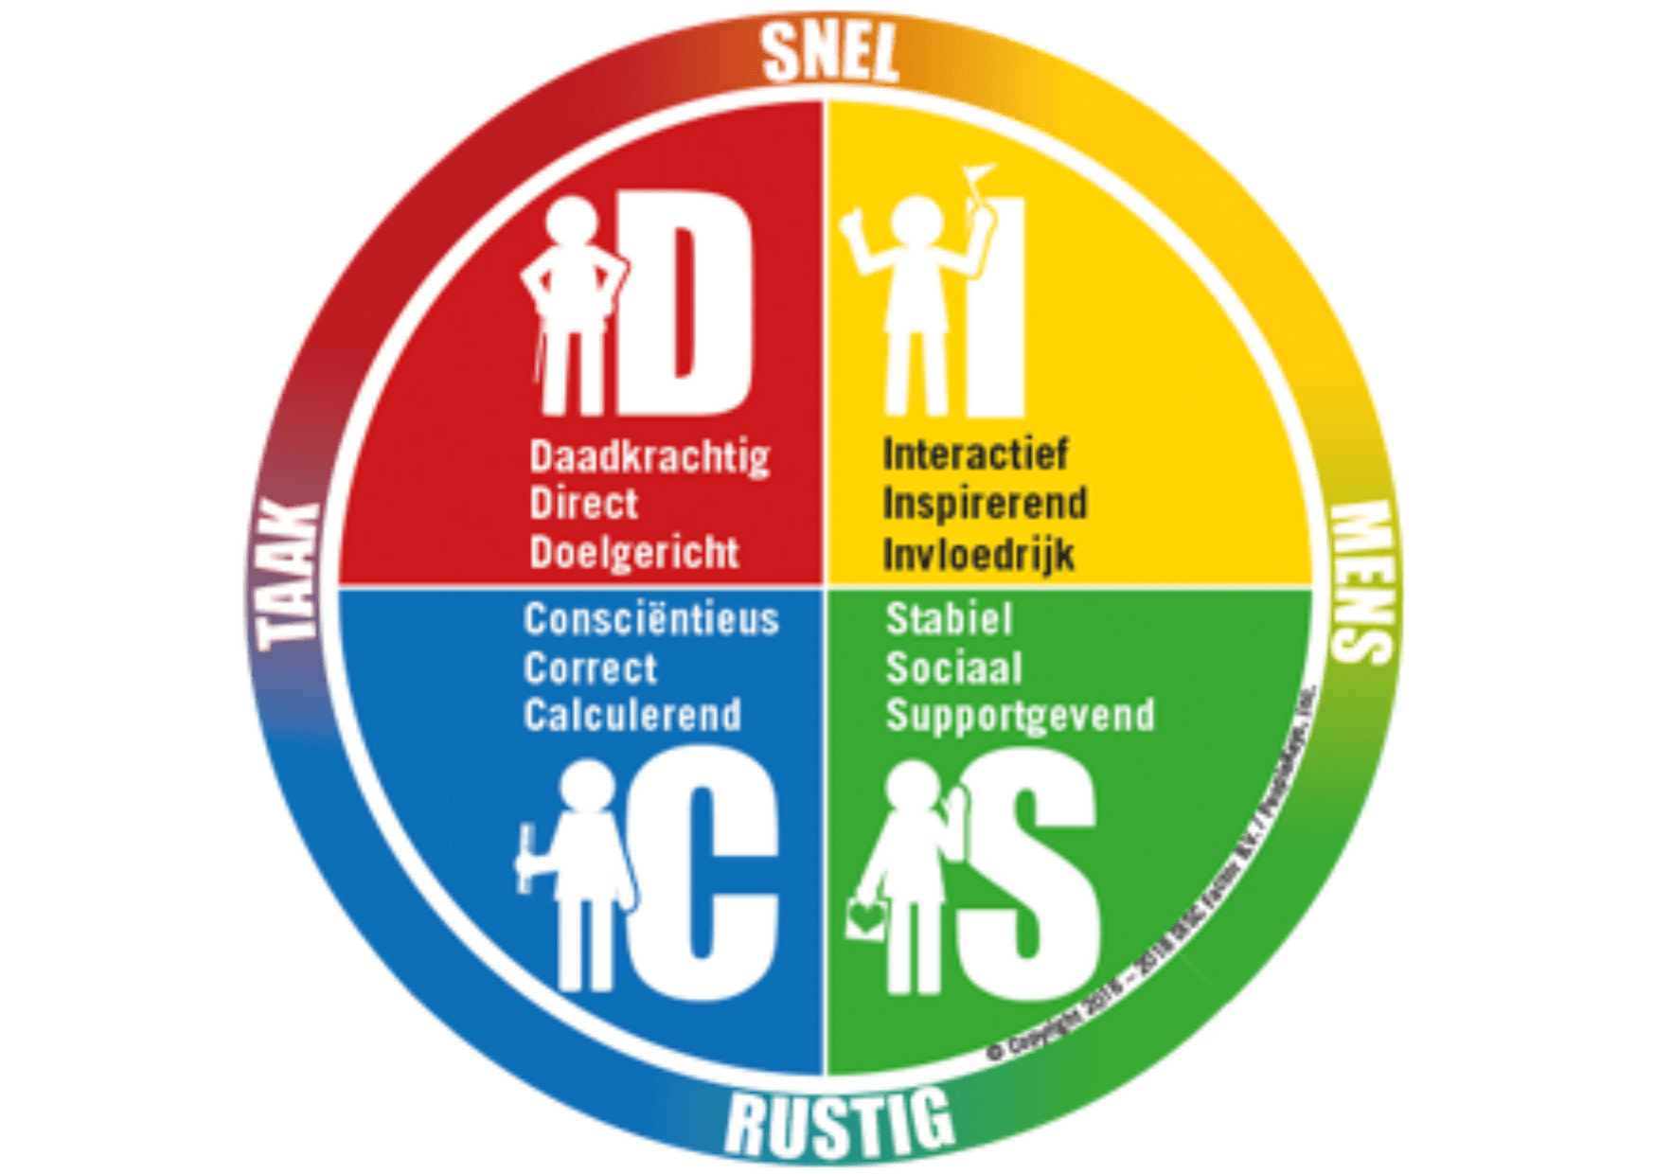
Figuur 12: DISC model (Moulton Marston, 2008)
Bovenstaande punten zijn de verschillende typen collega’s die een medewerker kan hebben, de ene medewerker vindt het ene type persoon fijn om mee te werken en de andere een ander type (Moulten Marston, 2008).
Maar wat is het belang van het hebben van goede collega’s? Er zijn volgens Bourgondiën (2015) vijf redenen waarom collega’s belangrijk zijn binnen een bedrijf:
- Werktevredenheid: Leuke mensen maken leuk werk.
- Ontwikkeling: Als team kunnen medewerkers ontzettend veel van elkaar leren, hierdoor blijven ze in ontwikkeling.
- Meer kansen: hoe beter de band met collega’s hoe meer kans het heeft dat deze mensen elkaar meer gunnen.
- Steun: Niet alleen voor werkgerelateerde moeilijkheden maar ook privé thuis.
- Netwerk: Goede collega’s kunnen veel betekenen in de verdere loopbaan, zij zijn de ambassadeurs van de desbetreffende persoon.
Als tweede de leidinggevende. Net zoals met collega’s zijn er ook verschillende soorten leidinggevende. Er zijn verschillende leiderschapsstijlen, volgens Hersey en Blanchard (1969) is het belangrijk om alle leiderschapsstijlen te gebruiken. De ene medewerker heeft meer de ene leiderschapsstijl nodig en de andere medewerker de anderen.
De verschillende leiderschapsstijlen volgens het Situationeel Leiderschap Model van Hersey en Blanchard (1969) worden hieronder toegelicht, zie ook figuur 13.
- Instruerende leiderschapsstijl: Hierbij gaat het voornamelijk over duidelijke instructies geven aan medewerkers. Duidelijk zijn over het doel en de stappen die daarbij horen. Een instruerende leidinggevende benadrukt de noodzaak en maakt concrete afspraken over een project. Deze leiderschapsstijl is vooral taakgericht.
- Begeleidende/coachende leiderschapsstijl: bij deze leiderschapsstijl gaat het voornamelijk over het samen met medewerkers taken bespreken. De uiteindelijke beslissing ligt bij de manager maar deze leidinggevende laat medewerkers ook inspraak hebben in het takenpakket.
- Ondersteunende leiderschapsstijl: Ook bij deze leiderschapsstijl beslissen medewerkers en leidinggevende samen wat de taken inhouden. Maar in deze stijl ondersteund de leidinggevende de medewerkers bij het uitvoeren van taken. Bij deze leidinggevende ligt de focus vooral op de relatie en het geven van erkenning en waardering.
- Delegerende leiderschapsstijl: Deze leiderschapsstijl is vooral gericht op het delegeren. De leidinggevende gaat pas iets doen als er signalen komen van een probleem. De leidinggevende laat de medewerkers geheel vrij om het werk uit te voeren op zijn of haar eigen manier.
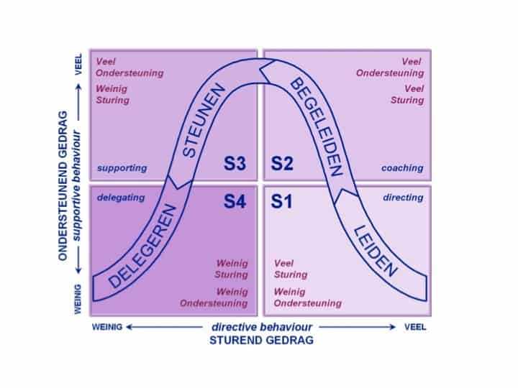
Figuur 13: Leiderschapsstijlen (Hersey & Blanchard, 1969)
Een goede leidinggevende past dus alle stijlen toe bij het leiding geven. Dit is volgens Hersey en Blanchard (1969) nodig om alle medewerkers aan te spreken.

Wat heeft friendship met werkgeluk te maken?
Een werkomgeving waar collega’s elkaar waarderen, complimenten geven en oprechte interesse hebben bevordert werkgeluk (Mes & Peper, 2022). Mensen zijn sociale dieren en hebben behoefte aan verbondenheid, het gevoel ergens bij te horen (Bergsma, Hamburger & Klappe, 2021). Wanneer dat gevoel er is wordt er meer werkgeluk ervaren (Mes & Peper, 2022).
Leidinggevende hebben een belangrijke voorbeeldfunctie in organisaties (Bergsma, Hamburger & Klappe, 2021). Als leidinggevende is het belangrijk om medewerkers op de juiste manier leiding te geven. Medewerkers die bijvoorbeeld veel autonomie nodig hebben, dit ook te geven (Taylor, 1911). Door leiderschap op maat te geven verhoogd dat het werkgeluk.

2.2.3.5 Arbeidsomstandigheden
Arbeidsomstandigheden zijn de fysieke, sociale en psychologische omstandigheden waarin gewerkt wordt (Ruysseveldt & von Grumbkow, 1989). Denk hierbij aan veiligheid, lawaai, klimatologische omstandigheden, onveiligheid, etcetera.
Arbeidsomstandigheden kunnen onderverdeeld worden in de volgende aspecten (Ruysseveldt, de Witte & von Grumbkow, 2004) :
- Lichamelijke belasting: hierbij gaat het over hoeveel het lichaam belast wordt met het werk. Denk hierbij bijvoorbeeld aan tillen, duwen, trekken, bukken, etcetera.
- Werkomgeving: Bij werkomgeving wordt er gedacht aan hoe mensen werken. Werken ze bijvoorbeeld in een vieze omgeving, koude omgeving, hele warme omgeving, etcetera.
- Psychosociale belasting: Bij psychosociale belasting gaat het over bijvoorbeeld ongewenst gedrag, seksuele gedragsuitingen op het werk, etcetera.
In Nederland worden er vanuit de Arbowet verplichtingen gesteld aan bedrijven om veiligheidsrisico’s te beperken voor medewerkers (Rijksoverheid, z.d.). Hieronder valt het arbobeleid. Bedrijven stellen een arbobeleid op om ervoor te zorgen dat medewerkers duurzaam ingezet kunnen worden en een hoge productiviteit leveren (Ministerie van Sociale Zaken en Werkgelegenheid, z.d.).
Wat heeft arbeidsomstandigheden met werkgeluk te maken?
Wanneer de arbeidsomstandigheden niet goed zijn, kan het zijn dat medewerkers sneller in verzuim belanden. Hierdoor wordt het werk niet als leuk ervaren en zal het werkgeluk van een medewerker dalen (Philipart, 2018). Dit kan bijvoorbeeld komen door de fysieke belasting van het werk.

2.3 Vergelijking modellen
Er wordt hieronder een vergelijking gemaakt tussen de verschillende in hoofdstuk 2.2 genoemde modellen van werkgeluk. Dit wordt gedaan om een keuze te maken welk model er bij de rest van het onderzoek gebruikt gaat worden.

2.3.1 P3F model
Allereerst terugkomend op het P3F model van Mes en Peper (2022). In dit model zijn de termen van geluk omgezet naar termen van werkgeluk. Hierbij gaat het vooral over het individu en hoe hij/zij werkgeluk ervaart. Bij het model is er voor een extra deelonderwerp gekozen om de volledige lading van werkgeluk te dekken. Namelijk arbeidsomstandigheden, dit gaat niet alleen over hoe mensen zich voelen maar ook de werkomgeving van medewerkers (Ruysseveldt & von Grumbkow, 1989).
De deelonderwerpen van dit model zijn de volgende, zie tabel 1:
Tabel 1: Deelonderwerpen P3F model (Mes & Peper, 2022)
Deelonderwerpen P3F model
Purpose
Flow
Fun
Friendship
Arbeidsomstandigheden

Hieronder worden andere modellen toegelicht en vergeleken met de deelonderwerpen van het P3F model.

2.3.2 HEART model
Binnen het HEART model van Mes en Peper (2022) staat de organisatie centraal en wat de organisatie voor een medewerker kan betekenen.
In tabel 2 worden de deelonderwerpen van het HEART model gekoppeld aan de deelonderwerpen van het P3F model en vergeleken met elkaar.
Tabel 2: Vergelijking deelonderwerpen P3F en HEART model
Deelonderwerpen P3F model | Deelonderwerpen HEART model
Purpose | Redesign de employee journey
Flow | Technologie die werkt voor jou
Fun | Agile leiderschap en organiseren
Friendship | Happy cultuur
Arbeidsomstandigheden | Energie gevende werkplekken

Zoals hierboven in de tabel te zien is, heeft het HEART model hele andere deelonderwerpen dan het P3F model. Dit komt volgens Mes en Peper (2022) omdat het HEART model echt op de organisatie gericht is. Het HEART model is volgens hen ook een stap verder dan het P3F model. Want als het duidelijk is hoe medewerkers werkgeluk ervaren kan de organisatie iets doen om werkgeluk te verhogen door bijvoorbeeld energie gevende werkplekken te creëren.

2.3.3 PERK model
Het PERK model van Simon-Thomas en Newman (2019) is net zoals het p3f model gericht op de medewerker en niet zoals het HEART model op de organisatie. In tabel 3 worden de deelonderwerpen van het PERK model gekoppeld aan de deelonderwerpen van het P3F model en vergeleken met elkaar.
Tabel 3: Vergelijking deelonderwerpen P3F en PERK model
Deelonderwerpen P3F model | Deelonderwerpen PERK model
Purpose | Purpose
Flow | Resilience, Engagement
Fun | Kindness
Friendship
Arbeidsomstandigheden

In tabel 3 is te zien dat het PERK model niet alle punten van werkgeluk bevat, die het P3F model wel heeft. Het PERK model is meer gericht op hoe een medewerker zelf iets aan zijn of haar werkgeluk kan doen.

2.4 Analyse en conclusie over het theoretisch kader
Binnen dit onderzoek is gekozen voor het P3F model. Hier is voor gekozen omdat dit model om de medewerker gaat en hoe zij zich voelen in het werk (Mes & Peper, 2022).
Het gaat bij het P3F model niet alleen over de organisatie zoals wel het geval is bij het HEART model. Dit komt omdat eerst duidelijk moet zijn hoe de medewerkers werkgeluk ervaren, voordat er als organisatie verbeteringen ingevoerd kunnen worden. Het HEART model staat namelijk vooral voor verbeteringen organisatie breed.
Bij het PERK model gaat het over het individu, alleen dan meer gericht op hoe het individu zijn of haar werkgeluk zelf kan vergroten. Dit gaat helemaal buiten de organisatie om. Terwijl bij het P3F model gericht wordt op het individu in combinatie met de organisatie.
Als aanvulling op het P3F model is ervoor gekozen om arbeidsomstandigheden ook verder te onderzoeken. Omdat werk gepaard kan gaan met mentale of fysieke moeilijkheden. Er is een kans dat dit invloed kan hebben op het werkgeluk van de medewerkers.
De centrale hypothese luidt als volgt:
‘De deelonderwerpen van het P3F model en de arbeidsomstandigheden hebben allemaal invloed op het werkgeluk van de medewerkers tussen de 25 en 35 jaar van STMG.’

3. Conceptueel model
In dit hoofdstuk wordt het conceptueel model getoond met daaronder een toelichting van de begrippen van het conceptueel model.

3.1 Het model
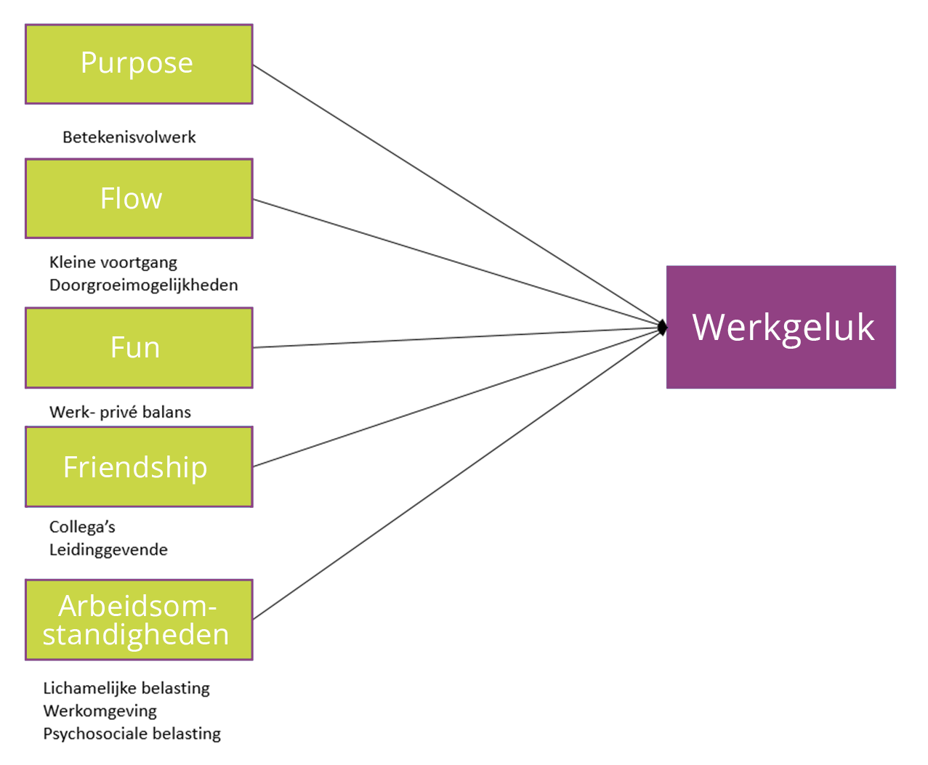
Figuur 14: Conceptueel model

3.2 Korte toelichting begrippen
De afhankelijke variabele is werkgeluk: Een medewerker moet zich bezighouden met morele, zinvolle werkzaamheden, terwijl de persoonlijke talenten en vaardigheden gebruikt kunnen worden.
De onafhankelijke variabelen zijn:
Purpose: Het geven van betekenis aan het werk met daarbij het gevoel een bijdrage te leveren.
Betekenisvol werk: Werk dat door medewerkers als positief en zinvol wordt ervaren.
Flow: Het boeken van voortgang binnen de functie en binnen het werk.
Kleine voortgang: Het iedere dag iets kunnen afwerken.
Doorgroeimogelijkheden: Het gevoel hebben te kunnen groeien in functie of talenten.
Fun: Het gevoel van plezier binnen het werk.
Werk-privé balans: De balans die ervaren wordt tussen het werk en privé.
Friendship: hoe sociale contacten het werk beïnvloeden en wat hierin bijdraagt.
Collega’s: mensen met wie iemand samenwerkt.
Leidinggevende: degene die leidinggeeft aan anderen
Arbeidsomstandigheden: Fysieke, sociale en psychologische omstandigheden die bij het werk horen.
Lichamelijke belasting: Belasting aan het fysiek.
Werkomgeving: De plek waarin iemand werkt.
Psychosociale belasting: Ongewenst gedrag aanwezig op het werk of niet.

4. Methodische verantwoording
In dit hoofdstuk wordt beschreven hoe het onderzoek wordt uitgevoerd. Dit wordt uitgelegd aan de hand van het type onderzoek, de procedure en respondenten, de meetinstrumenten, de betrouwbaarheid, de validiteit en de analyses.

4.1 Type onderzoek
In dit onderzoek is uitgegaan van een kwalitatief onderzoek. Wat wil zeggen dat overtuigingen, waarnemingen en gevoelens gemeten worden aan de hand van een topiclijst (Verhoeven, 2018). Volgens Baarda (2019) gaat een kwalitatief onderzoek over het verkrijgen van diepgaande informatie, die gezocht moet worden. Om deze diepgaande informatie te verkrijgen worden er interviews gehouden met de 25 tot 35 jarige medewerkers van STMG. Dit zal ervoor zorgen dat door middel van open vragen er een analyse van het vraagstuk gemaakt kan worden.
Er is voor een kwalitatief onderzoek gekozen omdat dit het beste bij STMG past. STMG maakt gebruik van HR analytics. Dit wil zeggen dat er iedere maand een vragenlijst verzonden wordt om in te vullen door een willekeurige groep medewerkers van de organisatie. Deze vragenlijsten geven alleen antwoord op de basis van werkgeluk, er wordt geen diepgang gecreëerd. Kwalitatief onderzoek geeft inzicht in wat voor betekenis een bepaalde doelgroep mensen aan een situatie geeft (Verhoeven, 2018). Volgens Verhoeven (2018) zorgt een kwalitatief onderzoek voor meer diepgang, hierdoor zal er meer duidelijk worden hoe het met het werkgeluk staat binnen STMG.
Bij een kwantitatief onderzoek zou deze diepgang niet gecreëerd worden. Hier zou alleen op oppervlakkig worden gevraagd, dus niet in detail (Verhoeven, 2018). Volgens Baarda (2019) wordt er bij een kwantitatief onderzoek alleen gebruik gemaakt van de statistiek. Zoals hierboven benoemd is, is dit niet datgene wat STMG nodig heeft op dit moment omdat er al gebruik wordt gemaakt van HR analytics.
Tijdens de interviews worden medewerkers gevraagd om de keuze van hun antwoorden op een vraag verder toe te lichten. Hierdoor kunnen medewerkers onderbouwen met argumenten waarom er een bepaald antwoord gegeven is. Belangrijk bij de interviews is dat de medewerkers hun antwoorden kunnen geven vanuit hun eigen referentiekader. Door het stellen van open vragen kunnen medewerkers op alle vragen vrij antwoord geven (Verhoeven, 2018).
Volgens Verhoeven (2018) is een interview/een vraaggesprek, waar de beleving van de respondent centraal staat. De ongestructureerde interview vorm is gekozen voor dit onderzoek, wat inhoud dat de onderwerpen en de topiclijst voor het houden van de interviews al bedacht zijn (Verhoeven, 2018). Bij een ongestructureerde interview vorm worden vragen gesteld aan de hand van het theoretisch kader, waar respondenten met hun eigen invulling de theorie kunnen benaderen. Aan het einde van de interviews is de vraag gesteld of een respondent nog aanvullingen heeft. Dit verkleint de kans dat bepaalde onderwerpen niet worden aangestipt. De resultaten zijn beschreven aan de hand van de interviews en de verhalen van de respondenten, zoals zij ze ervaren en vertellen.

4.2 Procedure en respondenten
In de weken van 21 november 2022, 28 november 2022 en 5 december 2022 zijn de interviews afgenomen. Sommige interviews hebben fysiek plaatsgevonden (met respondenten die vrij waren) en andere via Microsoft Teams (met respondenten die moesten werken bij cliënten).

4.2.1 Doelgroep
De keuze van de doelgroep is gebaseerd op HR analytics. Er is een analyse gemaakt van de antwoorden, gegeven door de medewerkers zelf, op de HR analytics enquête van één kwartaal. Zie figuur 15.
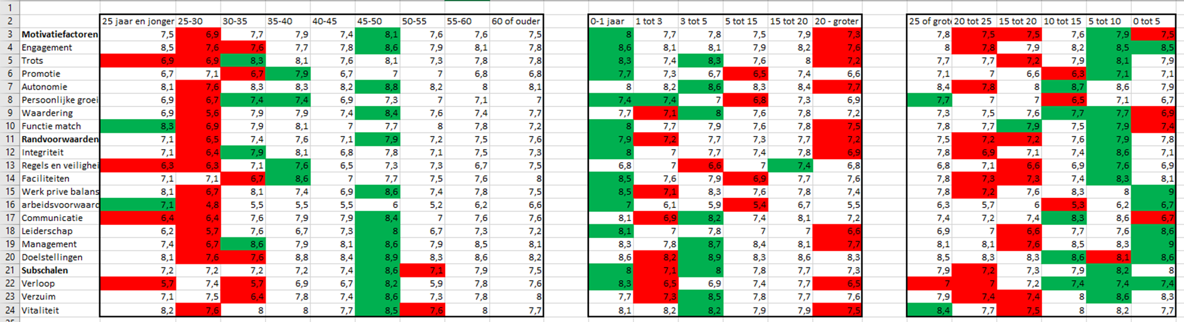
Figuur 15 Doelgroep Analyse

Hierin zijn verschillende vakken te zien, die aangeven welke verschillende analyses er gedaan kunnen worden op de antwoorden van de enquête; Het eerste vak is gebaseerd op leeftijd van medewerkers, het tweede vak is gebaseerd op het aantal dienstjaren en het laatste vak is gebaseerd op het aantal contract uren.
De rode kleur geeft het laagste cijfer in het vak aan en de groene kleur het hoogste cijfer. In het eerste vak is in de leeftijdskolom van 25 tot 30 jarige medewerkers te zien dat eigenlijk alles rood is. Zij scoren, vergeleken met de andere doelgroepen, het minst goed. In overleg met STMG is ervoor gekozen om de doelgroep uit te breiden naar 25 tot 35 jarige medewerkers. De reden hiervoor is dat deze leeftijdsgroepen samen overal het laagste scoren. Niet alleen bij dit kwartaal scoort deze doelgroep het laagst, ook bij andere kwartalen scoren de 25 tot 35 jarige het laagste.
Deze doelgroep bestaat in totaal uit ongeveer 120 medewerkers, 50 bij OT en 70 bij V&V.
Deze medewerkers leveren een bijdrage aan het leven van de cliënt. Zij staan dag (en soms nacht) klaar voor deze mensen, zowel op huishoudelijk gebied als op het gebied van thuiszorg. Deze medewerkers werken in verschillende omgevingen in Gelderland, bijvoorbeeld Arnhem, Nijmegen, Doetinchem, etcetera. Er zijn verschillende teams, deze teams zijn verdeeld in regio’s. Er is bijvoorbeeld een team Arnhem-Zuid, Arnhem- Noord, Zevenaar, Nijmegen, etecetera.

4.2.2 Respondenten
De medewerkers die geïnterviewd worden zijn door de onderzoeker geselecteerd op leeftijd en regio, zonder inspraak van leidinggevende. Dit om te voorkomen dat de medewerker met de minste problemen of het meeste werkgeluk gekozen worden voor de interviews. Daarnaast om ervoor te zorgen dat niet iedereen uit dezelfde teams komen, is er gekeken naar de regio waar de medewerkers werken. Hierdoor hebben de medewerkers niet allemaal dezelfde leidinggevende en ook niet dezelfde klanten.
Er worden vier medewerkers vanuit OT geïnterviewd en vijf medewerkers vanuit V&V. Er is bewust gekozen voor vijf respondenten bij V&V en vier bij OT, dit komt doordat bij V&V meer medewerkers in de doelgroep vallen dan bij OT. Er worden dus in totaal negen medewerkers bevraagd over een doelgroep van 120 personen.
De respondenten zijn zorgvuldig geselecteerd door de onderzoeker. Hieronder wordt in tabel 4 weergegeven wie de verschillende respondenten zijn:
Tabel 4: Keuze voor respondenten
Respondent | OT/ V&V | Functie | Regio | Leeftijd
1 | OT | Huishoudelijk hulp | Zevenaar | 25-35 jaar
2 | V&V | Gespecialiseerd verpleegkundige | Alle | 25-35 jaar
3 | OT | Huishoudelijk hulp | Arnhem | 25-35 jaar
4 | V&V | Wijkverpleegkundige | Dieren | 25-35 jaar
5 | V&V | Verzorgende IG | Arnhem Zuid | 25-35 jaar
6 | OT | Huishoudelijk hulp | West Betuwe | 25-35 jaar
7 | V&V | MBO Verpleegkundige | Didam | 25-35 jaar
8 | OT | Huishoudelijk hulp | Doesburg | 25-35 jaar
9 | V&V | MBO Verpleegkundige | Velp | 25-35 jaar

4.3 Meetinstrumenten
Er is een conceptueel model vastgesteld vanuit het theoretisch kader. Vanuit dit conceptueel model is de topiclijst voor de interviews opgesteld. De onderwerpen die bevraagd zullen worden zijn purpose, flow, fun, friendship en arbeidsomstandigheden. Dit zijn de onafhankelijke variabele die allemaal aan de afhankelijke variabele werkgeluk gekoppeld zijn. Bij iedere onafhankelijke variabele zijn vanuit de literatuur vragen gesteld. Deze vragen zijn voortgekomen uit verschillende begrippen per deelonderwerp. Deze lijst met begrippen is te zien in bijlage 1 namelijk de topiclijst.

4.4 Betrouwbaarheid
Volgens Verhoeven (2018) wordt betrouwbaarheid van een onderzoek bepaald door in hoeverre het onderzoek herhaalbaar is. Dus wanneer het onderzoek nog een keer gedaan wordt er dan precies hetzelfde uit komt. Een onderzoek moet volgens Verhoeven (2018) herhaalbaar zijn met een andere onderzoeker, andere omstandigheden en andere respondenten. Dus eigenlijk in hoeverre er geen toevallige fouten in een onderzoek aanwezig zijn.
Om de betrouwbaarheid van dit onderzoek te waarborgen is gebruik gemaakt van een topiclijst. Deze topiclijst is opgesteld aan de hand van de theorie vanuit het theoretisch kader. Een topiclijst is er volgens Verhoeven (2018) om een interview te standaardiseren. Hierdoor worden respondenten op dezelfde manier bevraagd.
Bij betrouwbaarheid gaat het niet alleen om het standaardiseren van een onderzoeksmethode, ook een proefinterview (Verhoeven, 2018) is een goede manier. Bij dit onderzoek wordt een proefinterview gehouden. Dit wordt gedaan om vooraf te toetsen of de antwoorden op de vragen gesteld over de begrippen vanuit de topiclijst, het gewenste resultaat opleveren. Na het proefinterview wordt er gekeken of de juiste begrippen bevraagd worden en of er nog aanpassingen gedaan moeten worden.
Niet alleen standaardisatie en een proefinterview maar ook iteratie wordt in dit interview toegepast. Door dataverzameling te herhalen en te analyseren wordt volgens Verhoeven (2018) de betrouwbaarheid verhoogd. In dit onderzoek wordt de data die verkregen wordt nadrukkelijk geanalyseerd aan de hand van de verschillende stappen van coderen.

4.5 Validiteit
Binnen onderzoek doen is niet alleen betrouwbaarheid belangrijk maar ook validiteit. Bij validiteit wordt er gekeken of het onderzoek vrij is van systematische fouten (Verhoeven, 2018). Hierbij gaat het erom of wat er gemeten moet worden ook echt gemeten wordt.

De belangrijkste vormen van validiteit volgens Verhoeven (2018) zijn de geldigheid van het meetinstrument en de geldigheid van de onderzoeksgroep. Een goed resultaat komt door weinig fouten, hierdoor ontstaat er een juiste conclusie. Hieronder worden de belangrijkste begrippen over validiteit verder toegelicht:
Als eerste de interne validiteit. Onder interne validiteit valt of de onderzoeker de juiste conclusies kan trekken uit de informatie van de interviews. Volgens Verhoeven (2018) zijn dit conclusies die stevig zijn en niet onderuit te halen zijn door kritiek van belanghebbende. In dit geval is de belanghebbende STMG en haar medewerkers.
Als tweede de externe validiteit. Externe validiteit is de mate waarin onderzoeksresultaten generaliseerbaar zijn naar andere buiten dit onderzoek. Er is voor gekozen om de medewerkers van 25 tot 35 jaar als doelgroep te bevragen. In totaal zijn er ongeveer 120 medewerkers binnen STMG die 25 tot 35 jaar zijn. In totaal werken er ongeveer 1200 medewerkers, dit betekent dat het niet generaliseerbaar is voor de gehele populatie.
De laatste is begripsvaliditeit. Bij begripsvaliditeit gaat het erover of er met het onderzoek gemeten wordt, wat er gemeten moet worden (Verhoeven, 2018). Door het gebruik van een topiclijst tijdens het afnemen van de interviews, wordt er gemeten wat er gemeten moet worden. De topiclijst is opgebouwd uit begrippen die vanuit het theoretisch kader en dus de literatuur komen. Deze begrippen worden stuk voor stuk uitgevraagd binnen de interviews. Om de interviews nog meer validiteit te geven is ervoor gekozen om de interviews anoniem uit te vragen, hierdoor is het voor de organisatie niet duidelijk wie wat heeft verteld en gezegd. Dit zorgt ervoor dat de wenselijke antwoorden volgens Baarda (2019) worden vermeden. Om misverstanden over de begrippen tussen de onderzoeker en respondent te vermijden, worden de begrippen door de onderzoeker toegelicht. Hierdoor kunnen er tussen de respondent en de onderzoeker geen misverstanden over het begrip ontstaan.

4.6 Analyses
Binnen dit onderzoek wordt waargenomen, geanalyseerd en geïnterpreteerd en dat nog een keer herhaald. Dit wordt ondernomen om antwoord te kunnen geven op de hoofd- en deelvragen.
Om tot goede resultaten te komen worden de interviews getranscribeerd. Transcriberen is het letterlijk overtypen van de opgenomen interviews (Verhoeven, 2018). Deze transcripten worden hierna gecodeerd. Uit de transcripten worden de belangrijkste punten gehaald, hier wordt gekeken of deze punten ook overeenkomen met de punten die uit de andere interviews blijken. Al deze belangrijke punten krijgen een kleur in de transcripten. Die kleuren worden gekoppeld aan de hoofd- en deelvragen. Dit wordt ook wel open coderen genoemd (Verhoeven, 2018).
Na het open coderen komt het axiaal coderen. Hierin worden de codes die bij het open coderen zijn bedacht, samengevoegd naar codes die onder dezelfde naam verschuilt gaan (Verhoeven, 2018). Hierna wordt er van de verschillende codes een codeboom gemaakt (zie bijlage 2 ). Hier kan in één oogopslag worden gekeken wat de belangrijkste thema’s zijn vanuit de interviews. Vanuit die codeboom kunnen de begrippen met elkaar in verband gebracht worden, waaruit de resultaten gevormd kunnen worden. Volgens Verhoeven (2018) is dit een voorbeeld van selectief coderen.
In bijlage A, B, C staan de transcripten en de gecodeerde transcripten en in bijlage 2 de codeboom.

5. Resultaten
Binnen dit hoofdstuk worden de resultaten van de interviews beschreven. De resultaten worden aan de hand van de begrippen uit de codeboom beschreven per deelonderwerp uit het P3F model en de arbeidsomstandigheden.

5.1 Purpose
Tijdens de interviews zijn er vragen gesteld over purpose met betrekking tot werkgeluk. Aan de hand van de begrippen uit de codeboom over de purpose worden de resultaten beschreven en een aantal citaten weergegeven.

5.1.1 Nieuwe cliënten
De meeste respondenten geven aan het spannend te vinden om naar nieuwe cliënten te gaan. Dit komt volgens hen doordat ze niet weten wat er achter de voordeur van een nieuwe cliënt gebeurt. Pas als medewerkers langere tijd bij deze cliënten komen voelen ze zich op hun gemak. Een enkele medewerker geeft aan dat wanneer ze bij een nieuwe cliënt binnen komen, ze niet of nauwelijks informatie hebben over deze cliënt. Hierdoor wordt het lastig gevonden om duidelijk te krijgen wat iemand kan of niet kan en waar de medewerkers mee aan de slag moeten. Zo geeft een respondent het volgende aan:
‘Achter elke voordeur zit een ander verhaal. Achter de voordeur kijken wat je kan aantreffen is altijd weer een uitdaging, dat is soms ook wel lastig.’ Respondent 5

5.1.2 Inhoud van werk
De meeste respondenten geven aan veel vrijheid te hebben in het werk. Er kan zelf gekozen worden wat er wanneer gedaan wordt ondanks dat de medewerkers wel op vaste tijden naar de cliënten moeten gaan. Enkele respondenten geven aan dat het juist erg standaard werk is. Er gebeurt altijd hetzelfde volgens hen. Zo geven deze respondenten aan dat ze naar een cliënt gaan en dan bij iedere cliënt hetzelfde doen. Terwijl andere aangeven juist de afwisseling te ervaren in het werk. Zo geeft een respondent het volgende aan:
‘De afwisseling maakt mijn werk leuk om te doen. Maar ik denk ook wel dat het fijn is omdat ik dit samen met mijn collega heb kunnen oppakken.’ Respondent 9.
Wel geven de meeste aan het werk prima te vinden qua inhoud. Waar de respondenten van OT aangeven dat ze schoonmaken wel prima vinden, geven de respondenten die werken bij V&V aan dat ze het leuk vinden om mensen te verzorgen.

5.1.3 Cliënt contact
De meeste respondenten zijn erg betrokken bij hun cliënten. Ook ervaren de meeste respondenten dat het werk erg betekenisvol is voor de cliënten. Het gaat volgens sommige respondenten niet alleen om de zorg die ze leveren of het huishouden wat ze bijhouden, maar ook om het aanwezig zijn en de hulp die er geboden kan worden aan cliënten. Zo geeft een respondent het volgende aan:
‘Ik vind het werk echt heel leuk om te doen. Cliënten kunnen ook even hun verhaal aan je kwijt en vinden je aanwezigheid al fijn.’ Respondent 6.
Er wordt door de meeste respondenten opgemerkt dat er een groot verschil is in cliënten. De ene verwelkomt de medewerker in hun huis en de andere doet amper de deur open. Of er zijn cliënten die helemaal niks zelf kunnen of cliënten die zelf nog het een en ander kunnen doen. Zo geeft een respondent het volgende aan:
‘Ik heb opzich allemaal nog wel cliënten die nog wel wat kunnen. Maar sommige kunnen eigenlijk helemaal niks meer, dan moet je zelf echt alles doen.’ Respondent 3

5.2 Flow
Tijdens de interviews zijn er vragen gesteld over flow met betrekking tot werkgeluk. Aan de hand van de begrippen uit de codeboom over de flow worden de resultaten beschreven en een aantal citaten weergegeven.

5.2.1 Persoonlijke ontwikkeling
Uit de interviews is gekomen dat de meeste respondenten wel het gevoel hebben dat ze een persoonlijke ontwikkeling hebben doorgemaakt binnen het werken bij STMG. Wel blijkt dat enkele respondenten er niet zo bij stil staan. Zij doen gewoon hun werk maar zien wel dat ze inhoudelijk ontwikkelen. Sommige respondenten nemen hun persoonlijke ontwikkeling wat er binnen STMG is geleerd ook mee naar het privé leven. Zo geeft een respondent het volgende aan:
‘Ik praat wat makkelijker met mensen, dus dat is iets wat ik ook makkelijk in het dagelijks leven kan gebruiken. Bijvoorbeeld wanneer iemand in de winkel tegen mij begint te praten kan ik makkelijker terug praten.’ Respondent 3
Enkele respondenten geven aan dat vanwege de drukte ze niet het gevoel hebben hun talenten te kunnen ontwikkelen. Dit wordt door hen als lastig ervaren.
De meeste respondenten hebben het gevoel inhoudelijk in het werk ontwikkeld te zijn. Deze vooruitgang zit in de verbetering in het cliënt contact en het bieden van inhoudelijke zorg. Een respondent geeft het volgende hierover aan:
‘Er zijn een aantal ziektebeelden die ik heb geleerd. Alzheimer bijvoorbeeld had ik nooit van dichtbij meegemaakt.’ Respondent 6.

5.2.2 Voortgang
De respondenten hebben het gevoel voortgang te boeken. De ene geeft wel aan dat dit maar heel weinig is, terwijl de andere iedere dag het gevoel heeft voortgang te boeken. De meeste geven aan vooral voortgang te boeken bij cliënten, door hen te helpen. Zo geeft een respondent het volgende aan:
‘Als ik die voortgang niet zou hebben bij de cliënten zou ik er een stuk minder plezier in hebben, wetende dat ik ze echt een stapje verder breng.’ Respondent 2.
Een enkeling geeft aan dat het werk soms ook erg ondankbaar is, deze respondenten geven aan dat ze iedere week bij dezelfde cliënten komen. Dit veroorzaakt dat er ook geen verbetering te zien kan zijn terwijl dat er zo hard gewerkt wordt. Hierdoor wordt er soms geen voortgang gevoeld. Zo geeft een respondent het volgende aan:
‘Eigenlijk ben je hartstikke blij met hetgeen wat je hebt kunnen doen en als je dan nog een keer komt en je ziet dat het eigenlijk niet geholpen heeft, dan is dat wel vervelend.’ Respondent 1.

5.2.3 Doorgroeimogelijkheden
De meeste respondenten geven aan te weten dat STMG doorgroeimogelijkheden biedt, sommige geven aan dat STMG het grootste bedrijf met de meeste doorgroeimogelijkheden in de omgeving is. Ook geven de meeste aan daar nu niks mee te willen. De voornaamste reden is de privé situatie (het hebben van kleine kinderen). Enkele respondenten geven aan dat het niet duidelijk is of er doorgroeimogelijkheden zijn en waarnaartoe. Zo geeft een respondent het volgende aan:
‘Huishoudelijk hulp die kan doorgroeien, dan kom je denk ik meer op de kant van kantoor denk ik.’ Respondent 8.

5.2.4 Uitdaging
De meeste respondenten geven aan weinig uitdaging te ervaren, maar dat wel prima te vinden. Enkele geven aan juist veel uitdaging te ervaren in het werk, de reden is volgens deze respondenten hiervoor dat iedere cliënt anders is en uitdaging met zich mee brengt. Ook geven enkele respondenten aan dat er uitdaging ervaren wordt doordat ze nog niet lang op de functie werken of nog niet lang bij een cliënt werken. Er wordt door een respondent het volgende aan gegeven:
‘Omdat ik dit werk pas 3 jaar doe, dan denk ik er valt altijd nog wel wat te leren en uitdaging te zoeken in de functie.’ Respondent 4.

5.3 Fun
Tijdens de interviews zijn er vragen gesteld over fun met betrekking tot werkgeluk. Aan de hand van de begrippen uit de codeboom over de fun worden de resultaten beschreven en een aantal citaten weergegeven.

5.3.1 Werk-privé balans
De meeste respondenten geven aan de werk-privé balans als erg goed te ervaren. Zij geven aan dat de werktijden voornamelijk zelf ingepland kunnen worden. Als er privé iets belangrijks is, kan het werk zelf verzet worden. Dit wordt volgens de meeste respondenten als erg prettig ervaren. Wel geven enkele respondenten aan het soms lastig te vinden om niet langer door te blijven werken, nadat ze eigenlijk klaar waren met werk. Vijf van de negen respondenten geven aan soms wel wakker te liggen van wat er op het werk is gebeurd, vanwege de betrokkenheid naar de cliënten. Maar één respondent kijkt hier heel anders na:
‘Ik denk dat je moet stoppen met je werk op het moment dat je het niet meer meeneemt naar huis, want dan ben je niet meer zo betrokken bij de cliënten. Behalve als het je leven gaat belemmeren dan gaat dat te ver.’ Respondent 7.

5.3.2 Plezier
De meeste respondenten geven aan plezier op het werk te hebben. Volgens de meeste respondenten komt dit doordat de cliënten geholpen worden en met hen een band wordt opgebouwd. De inhoud van het werk wordt ook door de meeste respondenten als prima beschouwd, maar als dit zonder cliënten gedaan moest worden zou er weinig plezier zijn. Ook geven de meeste respondenten aan het niet erg te vinden om op te staan en naar het werk toe te gaan. Zo geeft één respondent het volgende aan:
‘Nou ja maandag is wel een dingetje, maar ik denk dat iedereen dat heeft. Maar over het algemeen vind ik het leuk om naar mijn werk te gaan.’ Respondent 1.
Enkele respondenten geven aan dat wanneer ze geen plezier in het werk zouden hebben ze ook niet bij STMG blijven werken. Voor hen is plezier erg belangrijk.

5.3.3 Waardering
De meeste respondenten geven aan waardering te krijgen vanuit cliënten, zij zijn namelijk dankbaar voor het werk wat er verricht wordt. Zo geven de meeste respondenten aan dat hier ook voldoening uitgehaald wordt. Maar de meeste respondenten geven ook aan dat er, behalve de nodige communicatie over bijvoorbeeld nieuwe beleidsstukken, weinig waardering komt vanuit de organisatie. Terwijl andere respondenten aangeven het genoeg waardering te vinden. Een respondent zegt het volgende hierover:
‘Je krijgt altijd wel iets met de kerst of corona of iets. Dat is toch dat kleine stukje dat je denkt oke, ze hadden het ook niet kunnen doen.’ Respondent 8.

5.4 Friendship
Tijdens de interviews zijn er vragen gesteld over friendship met betrekking tot werkgeluk. Aan de hand van de begrippen uit de codeboom over de friendship worden de resultaten beschreven en een aantal citaten weergegeven.

5.4.1 Collega’s
De meeste respondenten geven aan dat ze weinig contact hebben met hun collega’s. Waar de meeste respondenten die bij V&V werken aangeven dat ze wel weten wie hun collega’s zijn en ook weten waar ze kunnen aankloppen waar nodig, geven de meeste respondenten die bij OT werken aan dat ze niet weten wie hun collega’s zijn. Zij zien elkaar vaak maar twee of drie keer per jaar. Er wordt door de meeste respondenten wel het belang ingezien van collega’s. De meeste zouden het wel fijn vinden om meer contact te hebben met hun collega’s. Een enkeling geeft aan dat ze voor de thuiszorg hebben gekozen omdat ze dan zonder collega’s werken, deze respondenten omschrijven zichzelf minder sociaal en vinden dat ook prima.
Veel respondenten geven verschillende eigenschappen van collega’s aan, waar ze het fijn zouden vinden om mee te werken. Directheid wordt het meeste genoemd, de respondenten geven aan dat collega’s direct moeten zijn om goed te kunnen samenwerken. De meeste respondenten benoemen buiten de directheid ook het overleggen over moeilijke cliënten bijvoorbeeld. Één respondent geeft daar het volgende over aan:
‘Het is gewoon fijn dat je weet wie je collega’s zijn. Dan kun je dingen delen die op het werk gebeuren en kan je ook gewoon overleggen. Jammer dat we elkaar niet vaak zien’ Respondent 7

5.4.2 Leidinggevende
De meeste respondenten geven aan hun leidinggevende als prettig te ervaren, dat wanneer er vragen zijn er naar ze toe gestapt kan worden. Enkele respondenten geven aan het fijn te vinden niet veel contact te hebben met de leidinggevende, zo kunnen ze niet op hun vingers gekeken worden en voor hen is het geen bericht is goed bericht. Buiten het stellen van vragen om, is er niet veel contact met de leidinggevende volgens de meeste respondenten. Door enkele respondenten wordt dat wel als lastig ervaren, mocht er iets met hen zijn buiten het inhoudelijke werk om vinden ze het lastig om naar hun leidinggevende toe te stappen. Één respondent geeft hier het volgende over aan:
‘Je hebt wel die FITT gesprekken maar die heb ik nog niet gedaan, ik denk wel dat het goed is om met iemand te praten een keer over werkgeluk maar ik weet niet goed hoe en waar ik moet zijn.’ Respondent 6.
De meeste respondenten geven aan dat in een leidinggevende de eigenschappen directheid, vertrouwen en vraagbaak zijn belangrijk worden gevonden. Enkele geven aan dat het belangrijk is dat een leidinggevende hen kennen en kunnen stimuleren om het beste uit hen te halen. Dit wordt door de meeste respondenten benoemd als een verbeterpunt. Hier wordt het volgende over aangegeven:
‘De competenties die een leidinggevende nodig heeft is denk ik het voelen van wat ik nodig heb. Zeker als je ook duidelijk aangeeft waaraan je wilt werken, dat daar dan ook ruimte aangegeven wordt en hierin ondersteunt wordt.’ Respondent 7.

5.5 Arbeidsomstandigheden
Tijdens de interviews zijn er vragen gesteld over arbeidsomstandigheden met betrekking tot werkgeluk. Aan de hand van de begrippen uit de codeboom over de arbeidsomstandigheden worden de resultaten beschreven en een aantal citaten weergegeven.

5.5.1 Hoofdkantoor
De meeste respondenten geven aan dat de lijntjes tussen het hoofdkantoor en de medewerkers lang zijn. Respondenten hebben wel het gevoel vragen te kunnen stellen aan de medewerkers van het hoofdkantoor, maar dat wordt alleen gedaan als er met het team of zelf niet uitgekomen wordt. Wel geven de meeste respondenten aan door het hoofdkantoor goed op de hoogte te worden gehouden over nieuwe beleidskeuzes en andere nieuwe informatie. Enkele respondenten geven aan dat sommige beleidskeuzes die worden gemaakt niet worden gemaakt in overleg met de medewerkers op de werkvloer, dit zorgt volgens hen wel eens voor lastige situaties. Een respondent geeft hier het volgende over aan:
‘Soms als je iets op gedraagt krijgt vanuit het kantoor dat wij moeten uitvoeren. Soms sta je daar niet helemaal achter, dan moet je dat toch uitvoeren.’ Respondent 4.
Enkele respondenten geven aan dat ondanks dat de medewerkers worden ingelicht ze ook meer betrokken mogen worden bij de beleidskeuzes die worden gemaakt.
Ook is er volgens de meeste respondenten een verschil tussen de verschillende teams. Enkele respondenten geven aan dat omdat ze van team zijn veranderd het nog leuk vinden om bij STMG te werken. Deze respondenten geven hier de reden voor dat de leidinggevende het team maakt of breekt. Een respondent geeft het volgende hierover aan:
‘Ik denk niet dat ik hier nog had gewerkt als ik niet van team had gewisseld. Ik was dan gewoon niet gelukkig geworden. Het team maakt het werk leuk, nog extra leuk.’ Respondent 5.
Drie van de negen respondenten benoemen dat het lijkt dat de twee organisaties binnen STMG ook twee losse organisaties zijn. Alles wordt voor beide delen van de organisatie apart opgesteld en gemaakt, bijvoorbeeld beleidsstukken. Deze respondenten geven aan dat het soms wel lastig is bij de cliënten thuis, want daar wordt af en toe de vraag over het andere deel van de organisatie gesteld.

5.5.2 Werkdruk
De meeste respondenten geven aan een werkdruk te ervaren. De een geeft aan dat dit komt door het personeelstekort. De ander benoemt dat ze werkdruk ervaren door de steeds complexere cliënten die er zijn. Enkele respondenten geven aan dat door de werkdrukbeleving er geen tijd wordt gezien voor de persoonlijke ontwikkeling. Cursussen kost volgens hen al teveel tijd. De meeste respondenten geven aan dat er echt iets met het personeelstekort moet gebeuren, ze weten zelf alleen niet goed wat de organisatie hierin kan doen. Één respondent geeft hier het volgende over aan:
‘Als er iemand ziek wordt ja dan moet de rest langere routes lopen. Dat is de druk die wij als medewerkers ook wel voelen, wij melden ons niet zomaar ziek.’ Respondent 4.

5.5.3 Lichamelijk belasting
De meeste respondenten geven aan dat de lichamelijke belasting wel mee valt binnen het werk. Enkele respondenten geven wel aan hoe ouder ze worden hoe meer pijntjes ze beginnen te krijgen van het werk. Een respondent geeft hier het volgende over aan:
‘Ik merk dat ik wel pijntjes heb ja, dat komt steeds vaker.’ Respondent 3.
Enkele respondenten geven aan dat thuiszorgmedewerkers zelf veel beter op hun eigen gezondheid moeten letten. Iedereen weet namelijk volgens deze respondenten wel wat gezond is. Ze moeten hier dan ook zelf stappen in zetten.

5.6 Werkgeluk
Tijdens de interviews zijn er ook vragen gesteld over werkgeluk zelf. Aan de hand van de begrippen uit de codeboom over werkgeluk worden de resultaten beschreven en een aantal citaten weergegeven.

5.6.1 Betekenis werkgeluk
De meeste respondenten omschrijven werkgeluk verschillend. Waarbij de ene aangeeft dat werkgeluk draait om collega´s, geeft de andere aan dat werkgeluk draait om het hebben van plezier in het werk. Voor de medewerkers van STMG zijn het vooral, volgens de respondenten, de cliënten die zorgen dat het werk erg leuk is om te doen. Één respondent geeft het volgende aan:
‘Als je met energie thuiskomt van je werk en dat je iets bijdraagt aan iemands leven.’ Respondent 7.

5.6.2 Wet & regelgeving
Vanuit de gemeente worden er veel regels opgesteld voor de thuiszorg organisaties volgens de meeste respondenten. Dit wordt volgens hen soms als lastig ervaren. Meerdere respondenten geven aan dat de overheid ervoor heeft gezorgd dat vanuit verzorgingshuizen meerdere cliënten in de thuiszorg gaan komen, hierdoor worden de cliënten complexer. Dit blijkt ook uit het citaat van deze respondent:
‘De zorg is gewoon heel zwaar, dat kunnen wij minder goed bieden omdat we de middelen gewoon niet hebben. Terwijl verpleeghuizen dit wel kunnen.’ Respondent 9.
Volgens enkele respondenten kan de organisatie wat verduidelijking geven over deze regels zodat het duidelijk is binnen welke kaders er gewerkt moet worden.

5.6.3 Werving & selectie
De meeste respondenten geven aan blij te zijn met de keuze die ze hebben gemaakt om bij STMG te komen werken. Veel ervaren het als het erg positief en leuk. Vooral bij OT wordt dit benoemd. Zo geven enkele respondenten aan dat ze ook konden kiezen om te werken als schoonmaker bij kantoorpanden, dit is volgens deze respondenten veel minder betekenisvol.
De meeste respondenten geven aan bij de start van het werk het lastig te vinden. Deze respondenten geven hier de reden voor dat ze alleen naar een cliënt moeten meteen bij de start, terwijl ze dit nog nooit hebben gedaan. Dit is voor hen onwennig omdat ze hier nog geen ervaring in hebben. Een respondent geeft hier het volgende over aan:
‘Het begin was wel heel erg wisselvallig omdat je het werk nog niet kende, maar nu leer je steeds beter de mensen kennen. Dan is het makkelijker.’ Respondent 1.
De meeste respondenten geven aan dat er op het gebied van onboarding nog stappen gezet kunnen worden. Hier geeft een respondent het volgende over aan:
‘Als je in het begin iets meer duidelijke informatie had, dan was het makkelijker geweest. Ik heb nu heel erg moeten zoeken in bijvoorbeeld de app.’ Respondent 6.
Volgens enkele respondenten wordt er met de onboarding wel al iets gedaan, denk aan een welkomstmap. Dit wordt alleen gedaan bij nieuwe medewerkers en niet bij nieuwe stagiaires of flexmedewerkers.

6. Conclusie
In dit hoofdstuk worden de deelvragen en de hoofdvraag beantwoord van dit onderzoek.

6.1 Deelvraag 1
Hoe ervaren de medewerkers tussen de 25 en 35 jaar van STMG de purpose van werk?
Er is te concluderen dat purpose wel degelijk invloed heeft op het werkgeluk van de medewerkers van 25 tot 35 jaar binnen STMG. Het werk is betekenisvol als het aansluit bij wat mensen belangrijk vinden en als ze kunnen doen waar ze goed in zijn (Bergsma, Hamburger & Klappe, 2021). Alle respondenten geven aan het werk als erg betekenisvol te ervaren vanwege dat de cliënten echt geholpen worden.
Volgens van der Aa (2020) zijn er 3 redenen om het werk als betekenisvol te ervaren. De eerste is betekenis geven aan andere. De meeste respondenten geven aan het werk betekenisvol te vinden omdat ze cliënten kunnen helpen. De tweede reden die van der Aa (2020) benoemd is ruimte geven aan eigen accenten. De respondenten geven aan dat ze hun werktijden zelf kunnen inplannen. Er wordt ook aangegeven dat enkele respondenten wel het werk als standaard ervaren, terwijl andere juist ervaren dat er veel afwisseling in het werk zit. En de derde reden, volgens van der Aa (2020), is wanneer het werk aanspreekt op de bekwaamheden van de medewerkers. De meeste respondenten geven hierover aan het werk prima te vinden qua inhoud. Waar de respondenten van OT aangeven het schoonmaken prima te vinden, geven de respondenten van V&V aan het werk leuk te vinden.
De respondenten geven aan erg betrokken te zijn bij de cliënten, wat maakt dat ze het werk als betekenisvol ervaren. Ook halen de medewerkers hier waardering uit. Soms maken de cliënten echter het werk ook minder leuk volgens de respondenten, sommige zijn namelijk niet fijn in de omgang.
Kortom er is te concluderen, aan de hand van de resultaten, in vergelijking met het theoretisch kader dat de medewerkers tussen de 25 en 35 jaar van STMG de purpose van het werk als goed ervaren. Dit zit hem vooral in het feit dat ze cliënten kunnen helpen. Maar niet alles wordt als betekenisvol ervaren namelijk sommige cliënten zijn niet fijn om mee te werken.

6.2 Deelvraag 2
Hoe ervaren de medewerkers tussen de 25 en 35 jaar van STMG de flow binnen het werk?
De flow wordt door de respondenten verschillend ervaren. Er zijn volgens Mes en Peper (2022) twee verschillende vormen van flow namelijk kleine voortgang en grotere voortgang. Allereerst de kleine voortgang. De meeste respondenten hebben het gevoel voortgang te boeken in het werk, dan vooral bij de cliënten. Dit doen ze door hen te helpen om bijvoorbeeld het huis schoon te maken. Enkele respondenten geven hierover wel aan dat het werk ook erg ondankbaar kan zijn, omdat je steeds bij dezelfde cliënten komt kan het ook zijn dat er helemaal geen verbetering te zien is, waardoor er soms geen voortgang gevoeld wordt.
Als tweede de grote voortgangen die volgens Mes en Peper (2022) onderverdeeld kunnen worden in drie aspecten namelijk onbewust leren, uitdaging en opleidingen/cursussen. De eerste is onbewust leren. De meeste respondenten geven aan het gevoel te hebben inhoudelijk te zijn ontwikkeld. Zo zijn ze door de jaren heen beter geworden in bijvoorbeeld het cliënt contact en de inhoudelijke zorg.
De meeste respondenten geven aan weinig uitdaging te ervaren. Terwijl volgens Van Vianen (2013) uitdaging de mogelijkheid geeft om grenzen te verleggen en nieuwe vaardigheden te leren. Enkele respondenten geven aan wel veel uitdaging te ervaren vanwege het feit dat cliënten erg verschillend zijn. Daarnaast geven enkele respondenten aan dat er alleen uitdaging ervaren wordt vanwege dat deze medewerkers de functie die ze nu doen nog niet lang doen.
Volgens de meeste respondenten worden er opleidingen en cursussen aangeboden door STMG. Deze respondenten geven aan dat STMG zelfs de meeste doorgroeimogelijkheden biedt in de thuiszorg in de omgeving. Ook geven de meeste respondenten aan dat ze geen behoefte hebben aan het volgen van een opleiding, met als belangrijkste reden dat ze een gezin hebben met jonge kinderen.
Buiten deze verschillende vormen van voortgang boeken is uit de interviews gebleken dat respondenten niet alleen inhoudelijk ontwikkeld zijn maar ook op persoonlijk vlak. Ook al staan enkele respondenten hier niet zo bij stil. Sommige respondenten geven aan dat vanwege de werkdruk ze het gevoel hebben hun talenten niet verder te kunnen ontwikkelen.
Kortom vanuit de resultaten die vergeleken zijn met de theorie uit het theoretisch kader is er gebleken dat STMG voldoende mogelijkheden biedt om flow te ervaren binnen het werk. Ondanks dat sommige respondenten aangeven weinig uitdaging te ervaren wordt er toch onbewust geleerd. STMG biedt voldoende doorgroeimogelijkheden alleen hebben de meeste respondenten hier niet zo’n behoefte aan. Soms kan het werk heel ondankbaar voelen en kunnen medewerkers door de werkdruk zichzelf minder goed ontwikkelen.

6.3 Deelvraag 3
Hoe ervaren de medewerkers tussen de 25 en 35 jaar van STMG de Fun van het werk?
Er is te concluderen dat de fun wel degelijk invloed heeft op het werkgeluk van de medewerkers van STMG. Werkplezier is een moment waar medewerkers meer positieve dan negatieve gevoelens ervaren (Talentcollege, z.d.). De meeste respondenten ervaren plezier in hun werk. Dit komt voornamelijk door de cliënten die ze hulp kunnen bieden. Wanneer de respondenten geen plezier ervaren zouden ze ook niet bij STMG werkzaam zijn.
Daarnaast heeft de werk-privé balans invloed op het plezier in het werk (Bergsma, Hamburger en Klappe, 2021). De meeste respondenten ervaren de werk-privé balans als goed. Werktijden kunnen volgens de meeste respondenten zelf veranderd/ bepaald worden, mocht de privé situatie erom vragen. Daarentegen zit de werk privé balans bij enkele respondenten ook wel eens niet goed, bijvoorbeeld omdat enkele respondenten wel eens wakker liggen vanwege de betrokkenheid naar de cliënten.
Waardering blijkt uit de interviews ook invloed te hebben op de fun van de medewerkers. De meeste respondenten geven aan waardering te krijgen vanuit de cliënten. Vanuit de cliënten zit dat meestal wel goed geven de respondenten aan, maar de meeste geven ook aan weinig waardering vanuit de organisatie te krijgen.
Kortom vanuit de resultaten die vergeleken zijn met het theoretisch kader is te concluderen dat de medewerkers fun ervaren in hun werk. Dit komt voornamelijk door de cliënten. In de werk-privé balans en de waardering vanuit de organisatie zitten nog verbeteringen.

6.4 Deelvraag 4
Hoe ervaren de medewerkers tussen de 25 en 35 jaar van STMG de Friendship in het werk?
Er is te concluderen dat bij sommige medewerkers de friendship erg belangrijk is, terwijl dat dit bij anderen helemaal niet als belangrijk gevonden wordt. Volgens Mes en Peper (2022) zijn er twee vormen van friendship met betrekking tot werkgeluk. Namelijk de band met collega’s en de band met leidinggevende.
Allereerst de band met de collega’s. De meeste respondenten geven aan weinig contact te hebben met hun collega’s. Hier is wel een duidelijk onderscheid te zien tussen de respondenten van V&V en van OT. De medewerkers van V&V blijken meer contact met elkaar te hebben dan de medewerkers van OT. Bij OT weten veel medewerkers niet wie hun collega’s zijn terwijl dat bij V&V iedereen weet bij wie ze moeten aankloppen. De meeste respondenten geven ongeveer dezelfde eigenschappen die ze belangrijk vinden in een collega. Zo wordt directheid vaak genoemd en een vraagbaak voor moeilijke momenten. Volgens Moulten Marston (2008) zijn de mensen die direct zijn en vraagbaak kunnen zijn de stabiele medewerkers uit het DISC model.
Als tweede de band met de leidinggevende. De meeste respondenten geven aan hun leidinggevende als prettig te ervaren. De leidinggevende wordt als vraagbaak ervaren voor inhoud van het werk. Ook wordt er ervaren dat medewerkers wel met vragen over de inhoud van het werk naar hun leidinggevende kunnen stappen maar ze hebben niet het gevoel dat er met persoonlijke dingen, die spelen, ook naar de leidinggevende gestapt kan worden. De competenties die de meeste medewerkers belangrijk vinden in een leidinggevende is; directheid, vertrouwen en een vraagbaak zijn. Een leidinggevende bij STMG is volgens de medewerkers een instruerende leidinggevende volgens het leiderschapsmodel van Hersey en Blanchard (1969).
Kortom er is te concluderen vanuit een analyse van de resultaten in vergelijking met het theoretisch kader dat Friendship bij sommige medewerkers een grote rol speelt en bij andere medewerkers een kleinere rol met betrekking tot werkgeluk. Contact met collega’s en een leidinggevende die ook op persoonlijk vlak af en toe kan helpen zijn de factoren die nog verbeterd kunnen worden in de Friendship.

6.5 Deelvraag 5
Hoe ervaren de medewerkers tussen de 25 en 35 jaar van STMG de arbeidsomstandigheden?
Er is te concluderen dat de arbeidsomstandigheden wel degelijk invloed hebben op het werkgeluk van de medewerkers tussen de 25 en 35 jaar. Volgens Ruysseveldt, de Witte en Von Grumbkow (2004) zijn er drie vormen van arbeidsomstandigheden. Allereerst lichamelijke belasting. De meeste respondenten geven hierover aan dat de lichamelijke belasting wel mee valt, ondanks dat ze wel merken, wanneer ze steeds meer werken en ouder worden, dat de pijntjes wel ontstaan.
Als tweede werkomgeving. De werkomgeving waar de medewerkers werken is bij de cliënten thuis, dit wordt als prettig ervaren. Maar het werk bij STMG en contact opnemen met het hoofdkantoor wordt als moeilijk ervaren. Ondanks dat de medewerkers goed op de hoogte worden gehouden van veranderingen en beleidskeuzes, dat is ook het enige wat gedaan wordt, wordt er volgens de meeste respondenten niet overlegd met medewerkers over deze beleidskeuzes. Ook worden de twee delen van de organisatie binnen STMG als los gezien. Hier is een groot onderscheid tussen en worden door de medewerkers ook niet als één ervaren.
En als laatste psychosociale belasting. Hier wordt door de respondenten weinig over benoemd, behalve dat cliënten soms als lastig ervaren worden. Buiten deze drie componenten van arbeidsomstandigheden volgens Ruysseveldt, de Witte en Von Grumbkow (2004) is er uit de interviews nog gebleken dat medewerkers een hoge werkdruk ervaren. De hoge werkdruk wordt volgens de meeste respondenten veroorzaakt door het personeelstekort.
Kortom er is te concluderen vanuit een vergelijking tussen de resultaten en het theoretisch kader dat arbeidsomstandigheden invloed hebben op het werkgeluk van de medewerkers. Vooral de lichamelijke belasting, de werkomgeving en de werkdruk heeft invloed op het geluk van de medewerkers. Hier zitten dan ook nog verbeteringen in.

6.6 Hoofdvraag
Hoe ervaren de medewerkers tussen de 25 en 35 jaar van STMG werkgeluk?
Er is te concluderen dat alle deelonderwerpen een rol spelen bij het werkgeluk van de medewerkers tussen de 25 en 35 jaar van STMG. Hieronder worden deze deelonderwerpen kort toegelicht.
De medewerkers ervaren het werk in het algemeen als betekenisvol vanwege het feit dat ze cliënten helpen (Purpose). Ook wordt er voldoende gedaan aan het bieden van doorgroeimogelijkheden. Sommige medewerkers geven aan weinig behoefte te hebben om door te groeien (Flow). Fun wordt als goed ervaren. Medewerkers hebben plezier in hun werk, wanneer dit niet het geval is zouden ze ook stoppen bij STMG. De friendship wordt door respondenten heel verschillend gezien, de ene wil graag veel contact met collega’s en leidinggevende terwijl de ander daar helemaal geen behoefte aan heeft. En als laatste de arbeidsomstandigheden. Hier zitten volgens de respondenten nog verbeteringen in. De lichamelijke belasting wordt namelijk steeds zwaarder, wat ook geldt voor de werkdruk. Ook het hoofdkantoor kan beleidskeuzes anders maken namelijk met behulp van de medewerkers die in de wijk werken.
Naast de deelonderwerpen spelen ook de wet- en regelgeving een rol bij werkgeluk volgens de respondenten. Er wordt vanuit de overheid en de gemeente veel regels opgesteld voor thuiszorgorganisaties. Hierdoor komen er volgens de respondenten veel meer complexere cliënten waardoor het werk lastiger wordt. Ook werving en selectie heeft invloed op het werkgeluk van deze medewerkers. De meeste respondenten geven hier namelijk over aan dat de start bij STMG als lastig wordt ervaren, medewerkers moeten namelijk direct alleen naar een cliënt wat als erg onwennig ervaren wordt. Ook krijgt niet iedere medewerker informatie in de vorm van een welkomstmap. Ook de betekenis van werkgeluk is voor iedereen anders. De ene vindt het namelijk erg belangrijk om collega’s om zich heen te hebben, terwijl de ander dit helemaal niet ervaart.
Kortom de medewerkers van 25 tot 35 jaar van STMG ervaren over het algemeen werkgeluk. Ondanks dat er ook zeker verbeteringen inzitten, bijvoorbeeld de werving, selectie en onboarding, de arbeidsomstandigheden of het collegiaal contact. Al met al hebben de cliënten het meeste invloed op het werkgeluk van de medewerkers. STMG zou het werkgeluk mede kunnen verhogen, door zich meer te richten op alle bovengenoemde punten.

6.7 Terugkoppeling conceptueel model
Geconcludeerd kan worden dat de deelonderwerpen die uit het theoretisch kader blijken, goed gekozen zijn. De deelonderwerpen passen volgens de 25 tot 35 jarige medewerkers van STMG bij werkgeluk. Wel bleek uit de interviews dat naast het P3F model en de arbeidsomstandigheden nog meer onderwerpen mee spelen bij het werkgeluk. Namelijk;
- betekenis van werkgeluk, omdat iedereen werkgeluk anders ziet en ervaart.
- wet- en regelgeving, omdat de regels en wetten die de overheid stelt invloed kan hebben op bijvoorbeeld hoe lang iemand bij een cliënt is.
- werving en selectie, omdat hoe medewerkers geselecteerd en onboard worden invloed heeft op het werkgeluk. Medewerkers weten anders niet wat ze moeten doen en waar te beginnen.
De betekenis van werkgeluk, wet- en regelgeving en werving en selectie hadden ook toegevoegd mogen worden in het conceptueel model. Zie bijlage 3 voor het aangepaste conceptueel model.

7. Discussie
In dit hoofdstuk wordt er teruggekeken naar het verloop van het onderzoek. Er worden eventuele verbeteringen aangegeven voor hetzelfde onderzoek in de toekomst.

7.1 Organisatie
Dit onderzoek heeft zich uitsluitend gefocust op STMG. De vragen die gesteld zijn in de interviews zijn ook afgestemd op de situatie binnen STMG. Als dit onderzoek op precies dezelfde manier wordt uitgevoerd bij een andere organisatie, kan het zijn dat de resultaten afwijken. Over de onderwerpen die in het conceptueel model terug te vinden zijn kan hierdoor ook geen algemene uitspraak gedaan worden. Er is geen sprake van externe generaliseerbaarheid.

7.2 Validiteit
Volgens Mes en Peper (2022) zijn er verschillende deelonderwerpen belangrijk voor werkgeluk. Deze deelonderwerpen zijn volgens hen purpose, flow, fun en friendship. Buiten deze vier deelonderwerpen is gekozen om ook de arbeidsomstandigheden te onderzoeken. Arbeidsomstandigheden hebben veel met werkgeluk te maken volgens Philipart (2018). In dit onderzoek zijn deze vijf deelonderwerpen onderzocht door het theoretisch kader en de diepte interviews. Uit deze interviews bleek dat alle vijf de deelonderwerpen invloed hebben op het werkgeluk van de medewerkers tussen de 25 en 35 jaar van STMG. De centrale hypothese was als volgt: ‘De deelonderwerpen van het P3F model en de arbeidsomstandigheden hebben invloed op het werkgeluk van de medewerkers tussen de 25 en 35 jaar van STMG.’ Deze hypothese wordt door de resultaten in grote lijnen bevestigd. Wel zijn er nog andere onderwerpen die belangrijk zijn bij werkgeluk volgens deze medewerkers, namelijk; wet- en regelgeving, werving en selectie en de betekenis van werkgeluk. Daarnaast blijkt uit de resultaten dat er verbeterpunten zijn om het werkgeluk van de medewerkers te verhogen.
De keuze van de doelgroep is gebaseerd op het maandelijks uitgevraagde medewerkerstevredenheidsonderzoek. De doelgroep die gekozen is, is de doelgroep 25 tot 35 jarige medewerkers van STMG. Dit komt omdat deze doelgroep het laagste scoort op HR analytics. Het zou kunnen zijn dat deze groep medewerkers de vragen uit het medewerkerstevredenheidsonderzoek niet lezen of het anders interpreteren. Wat maakt dat deze medewerkers positiever of negatiever kunnen zijn tijdens een verdiepend interview.

7.3 Betrouwbaarheid
De methode die gebruikt is bij dit onderzoek, is betrouwbaar voor het meten van de hoofdvraag. Verhoeven (2018) heeft onderzocht hoe het beste een verdiepend onderzoek (kwalitatief) gedaan kan worden, namelijk door middel van een verdiepend interview. Deze methode is toegepast tijdens dit onderzoek. Er zijn interviews afgenomen aan de hand van de topiclijst, wat er voor zorgt dat iedere respondent op dezelfde manier bevraagd is.
De medewerkers zijn meerdere keren benaderd om te laten deelnemen aan de interviews. De onderzoeker heeft 40 medewerkers benaderd voor de interviews waarvan er negen mee wilde doen. De rest van de medewerkers die benaderd zijn hebben niet geantwoord of wilden niet meedoen. Dit heeft invloed op de betrouwbaarheid, want dit zouden ook medewerkers kunnen zijn die juist geen werkgeluk ervaren.

7.4 Repliceerbaarheid
Er kan geconcludeerd worden dat dit onderzoek repliceerbaar is. De reden hiervoor is dat er in de methodische verantwoording duidelijk beschreven is hoe het onderzoek verder aangepakt gaat worden, bijvoorbeeld hoe de medewerkers benaderd zijn voor het afnemen van een interview. Ook de analyses van de interviews staan duidelijk uitgewerkt in stappen in de methodische verantwoording. Wel worden alle antwoorden van de interviewvragen geïnterpreteerd door de onderzoeker vanuit het eigen referentiekader. Wanneer precies hetzelfde onderzoek wordt gedaan door een andere onderzoeker, kunnen de resultaten afwijken.

7.5 Resultaten
Uit de resultaten is er veel duidelijk geworden, namelijk dat de medewerkers werkgeluk ervaren alleen dat er in een aantal aspecten nog verbetering zit. De cliënten maken het werk leuk. Terwijl er ook zeker verbeterpunten zijn. Namelijk het collegiaal contact en contact met de leidinggevende kan beter en er kan meer gelet worden op werving en selectie en onboarding van de medewerkers. Ook kan er vanuit het hoofdkantoor beter geluisterd worden naar wat de mensen die daadwerkelijk in de zorg werken te melden hebben en kan er meer gefocust worden op arbeidsomstandigheden. Door middel van dit onderzoek kan er geconcludeerd worden dat er adviezen moeten worden gevormd, die STMG direct kan gebruiken om het werkgeluk van medewerkers te vergroten.

7.6 Aanbevelingen
Er zijn verschillende aanbevelingen die gedaan kunnen worden om dit onderzoek te verbeteren:
De eerste is dat er in een vervolgonderzoek de respondentengroep groter gemaakt zou kunnen worden. Er zijn nu negen interviews afgenomen op een populatie van 120 medewerkers. Wel is door de onderzoeker een juiste verdeling in de steekproef gemaakt voor de interviews, wat maakt dat de generaliseerbaarheid voor deze doelgroep prima is. Echter voor de gehele populatie van STMG (1200 medewerkers) is dit onderzoek niet generaliseerbaar.
Bij het formuleren van de resultaten is het duidelijk geworden dat er soms meer doorgevraagd had kunnen worden tijdens de interviews. Hierdoor waren de antwoorden soms duidelijker geweest. Een aanbeveling zou hiervoor zijn om met twee personen een interview af te nemen, zodat er ten alle tijden doorgevraagd kan worden.
Tijdens dit onderzoek is er meerdere malen één medewerker benaderd voor het deelnemen aan een interview. Dit is gebeurd via de mail, via telefoon en dat tot drie of vier keer toe. Medewerkers reageerde niet, waardoor deze medewerkers niet bevraagd konden worden. Een aanbeveling zou zijn om medewerkers fysiek aan te spreken om te vragen of ze deel willen nemen aan het interview. Of dat iemand anders die wat ‘hoger’ in de hiërarchie van de organisatie staat een mail te laten sturen of te laten bellen naar de medewerkers.

7.7 Innovatieve waarde
Het onderzoek wat is uitgevoerd is uniek omdat de doelgroep is gebaseerd op het medewerkerstevredenheidsonderzoek wat iedere maand naar de een deel van de medewerkers wordt verstuurd.
Ook blijkt uit dit onderzoek dat de onboarding en de werving en selectie wel degelijk invloed hebben op het werkgeluk van de medewerkers. Dit is nergens terug te vinden in de theorie. Ook was dit bij STMG nog niet bekend en hadden dit ook niet verwacht.
De inzichten die kunnen leiden tot adviezen en innoverende maatregelen zijn de volgende:
- Werving, selectie en onboarding kan verbeterd worden: Er wordt aangeven dat de medewerkers niets of nauwelijks informatie krijgen bij de start van hun werkzaamheden bij STMG.
- Personeelstekort met als gevolg werkdruk: Door het personeelstekort ervaren de medewerkers een hogere werkdruk.
- Uitdaging in het werk: Een aantal medewerkers ervaren weinig uitdaging in het werk, dit zou meer gecreëerd kunnen worden.
- Waardering vanuit de organisatie: De medewerkers ervaren weinig waardering vanuit de organisatie maar wel veel waardering vanuit de cliënten.
- Collegiaal contact: De medewerkers hebben het gevoel weinig contact te hebben met collega’s. De meeste hebben behoefte aan meer contact met collega’s.
- Instruerende leiderschapsstijl omzetten naar ondersteunende leiderschapsstijl

Literatuurlijst

AZW (2022). AZW kwartaalupdate: arbeidsmarktcijfers geactualiseerd. Geraadpleegd op 5 oktober 2022, van https://www.azwinfo.nl/azw-kwartaalupdate-arbeidsmarktcijfers-geactualiseerd-3/
AZW (2022). Kerncijfers juni 2022. Zorg en welzijn (inclusief kinderopvang). Geraadpleegd op 6 oktober 2022, van https://www.azwinfo.nl/wp-content/uploads/2022/06/fcb-azw-infographic-zorg-en-welzijn-breed-kerncijfers-juni-2022.pdf
Baarde, B. (2019). Dit is onderzoek! (3de editie). Groningen: Noordhoff.
Bakker, A. & Heuven, E. (2006). Emotional dissonance, burnout, and in-role performance among nurses and police officers. Psychology: international Journal of Stress Management.
Bergsma, A., Hamburger, O. & Klappe, E. (2020). Handboek Werkgeluk. Boom Uitgevers: Amsterdam.
Bolhuis, S. (2016). Leren en veranderen. Uitgeverij Coutinho: Bussum
Bourgondiën, I. (2015). 5 redenen waarom jouw collega’s belangrijker zijn dan je denkt. Geraadpleegd op 31 oktober 2022, van https://www.wetalent.nl/sollicitatiehulp/blog/5-redenen-waarom-jouw-collegas-belangrijker-zijn-dan-je-denkt/
Buntsma, T. (z.d.). Werkgeluk in de zorg. Geraadpleegd op 15 september 2022, van https://www.tbhappy.nl/werkgeluk-in-de-zorg/
CBS (2021). Ziekteverzuim verpleging, verzorging en thuiszorg stijgt tot 8,5 procent. Geraadpleegd op 3 oktober 2022, van https://www.cbs.nl/nl-nl/nieuws/2021/12/ziekteverzuim-verpleging-verzorging-en-thuiszorg-stijgt-tot-8-5-procent
CBS (2022). Dashboard arbeidsmarkt. Geraadpleegd op 29 september 2022, van https://www.arboportaal.nl/onderwerpen/arbobeleid
CBS (2022). Ziekteverzuim. Geraadpleegd op 28 september 2022, van https://www.cbs.nl/nl-nl/visualisaties/dashboard-arbeidsmarkt/werkenden/ziekteverzuim
Conen, W. (2020). Waarde van werk in Nederland. WRR, Wetenschappelijke Raad voor het Regeringsbeleid. Working paper nummer 38, Den Haag.
Dirks, B. (2020). Noodgedwongen neemt de thuiszorg veel meer taken op zich: ‘Vaak ben je de laatste die nog langskomt.’ Geraadpleegd op 20 september 2022, van https://www.volkskrant.nl/nieuws-achtergrond/noodgedwongen-neemt-de-thuiszorg-veel-meer-taken-op-zich-vaak-ben-je-de-laatste-die-nog-langskomt~bde2c2a6/?utm_source=link&utm_medium=app&utm_campaign=shared%20content&utm_content=free&referrer=https%3A%2F%2Fteamtelefoon.nl%2F
Dona, P. (2020). Aan de slag met duurzame inzetbaarheid. Boom: Amsterdam
Encyclo, (z.d.). Plezier. Geraadpleegd op 26 oktober 2022, van https://www.encyclo.nl/begrip/plezier
Geelkerken, P. (2020). Werk vol betekenis, betekenis vol werk. CAOP: Den Haag
Hamburger, O. & Bergsma, A. (2011). Gelukkig werken. Boom Uitgevers: Amsterdam
Hamburger, O. (2021). Nationaal Werkgeluk Onderzoek 2021. Geraadpleegd op 18 september 2022, van https://gelukkigwerken.nl/nationaal-werkgeluk-onderzoek-2021/
Harari, Y. (2019). 21 lessen voor de 21ste eeuw. Thomas Rap: Amsterdam
Hersey, P. & Blanchard, K. (1969). Life cycle theory of leadership. Training and Development Journal. 23 (5): 26–34.
Hersey, P. and Blanchard, K. (1969). Management of Organizational Behavior – Utilizing Human Resources. New Jersey/Prentice Hall.
Klappe, E. (2019). Nadelen van werkgeluk: 7 feiten die wij negeren. Geraadpleegd op 19 oktober 2022, van https://www.klappetraining.nl/nadelen-van-werkgeluk/
Leijssen, M. (2000). Collegialiteit: van toedekking naar open dialoog. Tijdschrift Klinische Psychologie. 30 (1). 19-26.
Lemmens, T. (2022). Wij peilden het werkgeluk bij zorgverleners en dit zijn de resultaten. Geraadpleegd op 15 september 2022, van https://pidz.nl/peiling-werkgeluk-zorgprofessionals/Loesje (z.d.). Wie zegt wat hoort. Geraadpleegd op 20 september 2022, van https://www.loesje.nl/posters/
Maes, E. (2018). Waarom een cursus volgen een goed idee is. Geraadpleegd op 26 oktober 2022, van https://www.x-tend.be/waarom-cursus-goed-idee/#:~:text=Onderscheidend%20vermogen%20Een%20van%20de%20redenen%20waarom%20veel,een%20Excel%20cursus%20op%20je%20CV%20hebt%20staan.
Mauss, I., Tamir, M., Anderson, C. & Savino, N. (2011). Can seeking happiness make people unhappy? Paradoxical effects of valuing happiness. Geraadpleegd op 18 oktober 2022, van https://www.researchgate.net/publication/51587976_Can_seeking_happiness_make_people_unhappy_Paradoxical_effects_of_valuing_happiness_Correction_to_Mauss_Tamir_Anderson_and_Savino_2011
Mes, H. & Peper, G. (2022). Employee Experience. VMN Media: Zeist
Ministerie van Sociale Zaken en Werkgelegenheid (z.d.). Arbobeleid. Geraadpleegd op 9 november 2022, van https://www.arboportaal.nl/onderwerpen/arbobeleid
Morgan, J. (2017). The Employee Experience Advantage. (1e editie). Wiley: Hoboken
Moulten Marston, W. (2008). Emotions of normal people. Read & Co. Science: Engeland.
Mulder, R., Bezemer, L. & Ebbinkhuisjen, M. (2021). De (on)gelukkige relatie tussen Covid-19 en werkgeluk. Tijdschrift voor HRM, 3. 2021
Okeedo (2022). Werkdruk in de zorg: percentages, oorzaken en maatregelen. Geraadpleegd op 20 oktober 2022, van https://okeedo.nl/werkdruk-zorg-percentages-oorzaken-en-maatregelen/
Philipart, P. 92018). Geluk werkt door. Driessen groep: Helmond
PowerBI (z.d.). Analyse Verzuim BV [Webpagina]. Geraadpleegd op 20 oktober 2022, van https://app.powerbi.com/singleSignOn?ru=https%3A%2F%2Fapp.powerbi.com%2Fgroups%2F133fcdac-6773-4399-8961-50a025d2f0e6%2Freports%2F0d3088a5-8fa7-4068-b765-e9b650981678%2FReportSectioncd7c711e0c38b5cb07aa%3FnoSignUpCheck%3D1
PowerBI (z.d.). Analyse verloop BV [Webpagina]. Geraadpleegd op 20 oktober 2022, van https://app.powerbi.com/singleSignOn?ru=https%3A%2F%2Fapp.powerbi.com%2Fgroups%2F133fcdac-6773-4399-8961-50a025d2f0e6%2Freports%2F0d3088a5-8fa7-4068-b765-e9b650981678%2FReportSectioncd7c711e0c38b5cb07aa%3FnoSignUpCheck%3D1
PowerBI (z.d.). Analyse verloop OT [Webpagina]. Geraadpleegd op 20 oktober 2022, van https://app.powerbi.com/singleSignOn?ru=https%3A%2F%2Fapp.powerbi.com%2Fgroups%2F133fcdac-6773-4399-8961-50a025d2f0e6%2Freports%2F0d3088a5-8fa7-4068-b765-e9b650981678%2FReportSectioncd7c711e0c38b5cb07aa%3FnoSignUpCheck%3D1
PowerBI (z.d.). Analyse verzuim OT [Webpagina]. Geraadpleegd van https://app.powerbi.com/singleSignOn?ru=https%3A%2F%2Fapp.powerbi.com%2Fgroups%2F133fcdac-6773-4399-8961-50a025d2f0e6%2Freports%2F0d3088a5-8fa7-4068-b765-e9b650981678%2FReportSectioncd7c711e0c38b5cb07aa%3FnoSignUpCheck%3D1
PW (2019). De kern van werkgeluk en duurzame inzetbaarheid. Geraadpleegd op 5 oktober 2022, van https://www.pwnet.nl/31847/de-kern-van-werkgeluk-en-duurzame-inzetbaarheid
Rijksoverheid (z.d.). Arbobeleid. Geraadpleegd op 10 november 2022, van https://www.rijksoverheid.nl/onderwerpen/arbeidsomstandigheden/arbobeleid
Rijneveen, C. (2022). Aafje en Laurens luiden de noodklok: water staat de thuiszorg tot de lippen. Geraadpleegd op 10 september 2022, van https://www.ad.nl/rotterdam/aafje-en-laurens-luiden-de-noodklok-water-staat-de-thuiszorg-tot-de-lippen~a316c4a8/
Ruysseveldt, J. & von Grumbkow, J. (1989). Kwaliteit van arbeid. Koninklijke van Gorcum: Assen
Ruysseveldt, J., de Witte, M. & von Grumbkow, J. (2004). Organiseren van mens en arbeid. Wolters Kluwer Nederland B.V. : Deventer
Ryan, R. & Deci, E. (2000). "Zelfbeschikkingstheorie en het faciliteren van intrinsieke motivatie, sociale ontwikkeling en welzijn". Amerikaanse psycholoog. 55 (1): 68–78. CiteSeerX 10.1.1.529.4370. DOI:10.1037/0003-066X.55.1.68. PMID 11392867.
Schmid, W. (2008). Geluk. En waarom het niet het belangrijkste in het leven is. AMBO: Amsterdam
Scorius (z.d.). Engagement vragenlijst [Webpagina]. Geraadpleegd op 20 oktober 2022, van https://analytics.scorius.nl/login?uri=%2Fportal
Seibert, S., Wang, G. & Courtright, S. (2011). Antecedents and consequences of psychological and team empowerment in organizations: A meta-analytic review. Journal of applied psychology, 96(5), 981.
Simon-Thomas, E. & Newman, K. (2019). How Happy Are People at Work? Geraadpleegd op 20 november 2022, van How Happy Are People at Work? | Greater Good (berkeley.edu)
STMG (z.d.). Wij zijn STMG. Geraadpleegd op 15 oktober 2022, van https://www.stmg.nl/over-stmg/wij-zijn-stmg/
TalentCollege (z.d.). Werkplezier. Geraadpleegd op 26 oktober 2022, van https://talentcollege.nl/kennisbank/werkplezier/
Taylor, F. (1911). The Principles of Scientific Management. New York and London: Harper & Brothers
Tempoteam (z.d.). Werkplezier: hét antwoord op al jouw hr-uitdagingen! Geraadpleegd op 5 november 2022, van https://www.tempo-team.nl/werkgevers/werkplezier
Tiggelaar, B. (2015). Mooi werk. (editie 1). CPNB: Amsterdam
Van der Aa, R. (2020). Wat is betekenisvol werk? Drie typerende kenmerken. Geraadpleegd op 25 oktober 2022, van https://www.caop.nl/artikelen/2020/wat-is-betekenisvol-werk/
Van Vianen, A. (2013). Dynamische loopbanen. Koninklijke van Gorcum: Assen
Vebego (z.d.). Familiebedrijf. Geraadpleegd op 30 september 2022, van https://www.vebego.com/nl/over-vebego/
Verhoeven, N. (2018). Wat is onderzoek? Amsterdam: Boom Uitgevers
Watson, D (1988). "Intra Individuele en interindividuele analyses van positief en negatief affect: hun relatie tot gezondheidsklachten, waargenomen stress en dagelijkse activiteiten". Tijdschrift voor Persoonlijkheid en Sociale Psychologie. 54 (6): 1020–1030.
Woorden.org (z.d.). Collega. Geraadpleegd op 31 oktober 2022, van https://www.woorden.org/woord/collega

Bijlagen

Bijlage 1: Topiclijst
Werkgeluk:
- Betekenis
- Tevreden
- Betrokken
Purpose:
- Betekenisvol werk
- Betekenis voor de ander
- Competenties
- Eigen keuzes maken
Flow:
- Voortgang
- Doorgroeimogelijkheden
- Kleine voortgangen
- Onbewust leren
- Uitdaging in werk
- Opleidingen/ cursussen
Fun:
- Plezier
- Werk-privé balans
- Autonomie
Friendship:
- Collega’s
- DISC model
- Belang van collega’s
- Leidinggevende
- Situationeel leiderschapsmodel
Arbeidsomstandigheden:
- Lichamelijke belasting
- Werkomgeving
- Psychosociale belasting
Afsluiting:
- Aanvullingen

Bijlage 2: Codeboom

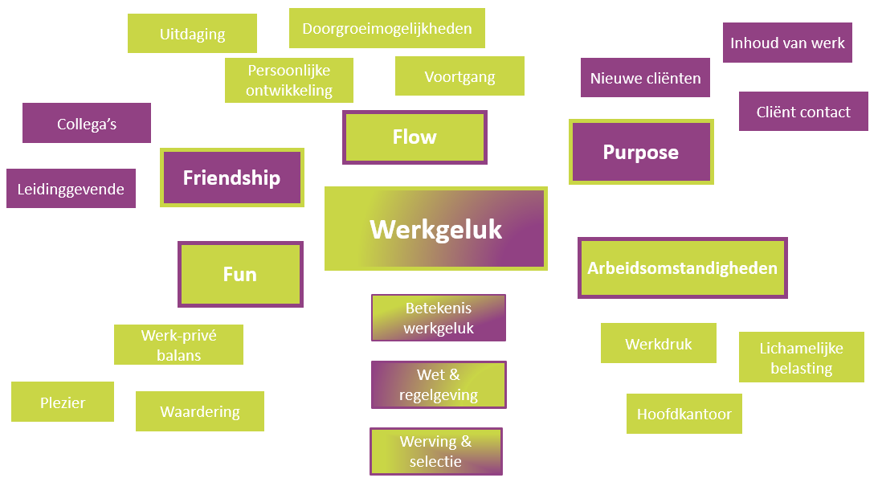

Bijlage 3: Nieuwe conceptueel model
